
Комплексное экспертное заключение
«Анализ иммунопрофилактических препаратов для профилактики SARS-CoV-2»

г. Москва 15 апреля 2021 года
Исследование начато: в 8.00 1 апреля 2021 года
Исследование окончено: в 08.00 15 апреля 2021 года

Сведения о специалистах:
Наталья Анатольевна Радомская, высшее медицинское образование, кандидат медицинских наук (специальность вирусология 32.08.13), общий стаж работы 30 лет;
Екатерина Юрьевна Капустина, высшее медицинское образование, кандидат медицинских наук (специальность аллергология иммунология 3.31.08.26, педиатрия 31.05.02), общий стаж работы 20 лет;
Денис Викторович Иванов, высшее медицинское образование, доктор медицинских наук (специальность 31.08.67, специальность семейный врач 31.08.54), общий стаж работы 23 года;
Елена Николаевна Кириченко, высшее образование (Химический факультет МГУ им. Ломоносова, химик широкого профиля, специализация органическая химия 02.00.03), квалификации - специалист в области химии, молекулярной биологии, фармакологии, генетики, стаж работы по специальности 14 лет;
Светлана Ивановна Герасенко, высшее медицинское образование (специальность 31.08.20 инфекционные болезни), стаж работы 25 лет;
Светлана Геннадьевна Кириллова, высшее образование (специальность эпидемиология — 32.08.12, гигиена — 32.08.07, врач-инфекционист – 31.08.20), стаж работы врачом эпидемиологом 14 лет, врач-инфекционистом 7 лет;
Алина Александровна Лушавина, высшее медицинское образование (специальность 31.08.42), общий стаж работы 9 лет;
Умарова Лилия Александровна, высшее медицинское образование (специальность рентгенология 31.08.09), общий стаж работы 16 лет;
Наиля Аделовна Ахмадуллина, высшее медицинское образование (специальность педиатрия 31.05.02), общий стаж работы 30 лет;
Светлана Васыловна Борисова, высшее медицинское образование (специальность терапия 31.08.49; специальность семейный врач 31.08.54), общий стаж работы 13 лет;
Дмитрий Александрович Шуваев, высшее медицинское образование (специальность педиатрия 31.05.02; специальность патологическая анатомия 31.08.07), общий стаж работы 15 лет;
Ирина Александровна Лаврова высшее медицинское образование (специальность гастроэнтерология 31.08.28), общий стаж работы 22 года.

Вопросы, поставленные перед специалистами:
1. Осуществляют ли вакцины для профилактики коронавирусной инфекции, вызываемой вирусом SARS-CoV-2, в том числе «Гам-Ковид-Вак» (торговая марка "Спутник V"), «Гам-КОВИД-Вак-Лио», «ЭпиВакКорона», «Ковивак», профилактику такого заболевания, как коронавирусная инфекция, вызываемая вирусом SARS-CoV-2?
2. Являются ли вакцины для профилактики коронавирусной инфекции, вызываемой вирусом SARS-CoV-2, в том числе «Гам-Ковид-Вак» (торговая марка "Спутник V"), «Гам-КОВИД-Вак-Лио», «ЭпиВакКорона», «Ковивак», качественными, эффективными и безопасными для человека? Прошли ли они все виды испытаний, предусмотренные научными нормами?

3. Формируют ли у человека активный или пассивный иммунитет вакцины для профилактики коронавирусной инфекции, вызываемой вирусом SARS-CoV-2, в том числе «Гам-Ковид-Вак» (торговая марка "Спутник V"), «Гам-КОВИД-Вак-Лио», «ЭпиВакКорона», «Ковивак»? Если формируют – то на какой период времени?
4. Ликвидируют ли такую инфекционную болезнь, как коронавирусная инфекция, вызываемая вирусом SARS-CoV-2, профилактические прививки вакцинами для профилактики коронавирусной инфекции, вызываемой вирусом SARS-CoV-2, в том числе вакцинами «Гам-Ковид-Вак» (торговая марка "Спутник V"), «Гам-КОВИД-Вак-Лио», «ЭпиВакКорона», «Ковивак»?
5. Какое соотношение ожидаемой пользы к возможному риску применения вакцин для профилактики коронавирусной инфекции, вызываемой вирусом SARS-CoV-2, в том числе «Гам-Ковид-Вак» (торговая марка "Спутник V"), «Гам-КОВИД-Вак-Лио», «ЭпиВакКорона», «Ковивак»?

Исследовательская часть
Вопрос №1. Осуществляют ли вакцины для профилактики коронавирусной инфекции, вызываемой вирусом SARS-CoV-2, в том числе «Гам-Ковид-Вак» (торговая марка "Спутник V"), «Гам-КОВИД-Вак-Лио», «ЭпиВакКорона», «Ковивак», профилактику и лечение такого заболевания, как коронавирусная инфекция, вызываемая вирусом SARS-CoV-2?
Для понимания обсуждаемых вопросов, введем определения некоторых ключевых понятий.
Вакцина — это препарат, предназначаемый для обеспечения выработки иммунитета против какой-либо болезни путем стимулирования выработки антител. Вакцины могут включать суспензии убитых или аттенюированных вирусов, а также продукты или производные микроорганизмов. Самым распространенным методом введения вакцины является инъекция, но некоторые из них вводятся через рот или путем назального спрея. [1]
Антитела — белки глобулиновой фракции сыворотки крови человека и теплокровных животных, образующиеся в ответ на введение в организм различных антигенов (бактерий, вирусов, белковых токсинов и др.) и специфически взаимодействующие с антигенами, вызвавшими их образование. [2]
Показателем силы иммунного ответа является титр антител. Титр антител — предельное разведение сыворотки крови, при котором могут быть обнаружены антитела. Позволяет оценить количество и разнообразие антител в крови человека и коррелирующую с ними [соответствующую им] силу иммунного ответа организма. Например, подготовленную сыворотку крови разбавляют, и «титр 4» будет означать 1 часть сыворотки на 3 части растворителя. Сыворотку крови продолжают разбавлять (1/8, 1/16, 1/32…), пока содержащиеся в ней антитела перестанут обнаруживаться. Например, для препарата Верилрикс (вакцина против ветряной оспы) «Титр антител ≥1/4, установленный методом непрямой реакции иммунофлюоресценции (НРИФ), считается протективным». [3]
В настоящее время в системе здравоохранения России практически не существует системы медицинской профилактики заболеваний. То, что считается профилактикой (вакцинация и национальный календарь прививок) не соответствует критериям самого понятия “профилактика”. Система медицинской профилактики в России должна представляться комплексом мер, направленных на укрепление неспецифического иммунитета людей и предотвращение развития любых хронических соматических и психосоматических заболеваний. Вакцинацию следует проводить только по медицинским показаниям. Вакцины имеют серьезные побочные действия и противопоказания, а также содержат токсичные компоненты. Вакцинация в том виде, в котором она существует сейчас, – пережиток прошлого и опасное для здоровья нации воздействие.
Вакцина стимулирует организм к чрезмерной выработке аутоантител, усиливает аутоиммунный тип реагирования, не защищает организм от острых болезней, а делает его молчащим по отношению к ним. В результате организм начинает аутоагрессию против своих же клеток, это приводит к хроническим аутоиммунным заболеваниям.
Вакцины от новой коронавирусной инфекции не являются лечебными препаратами и не направлены на лечение инфекционного заболевания, вызванного вирусом SARS-CoV. Разработчиками указано, что препараты «Гам-Ковид-Вак» (торговая марка "Спутник V"), «Гам-КОВИД-Вак-Лио», «ЭпиВакКорона», «Ковивак» направлены на профилактику заболевания. Но на самом деле это не так. Рассмотрим краткое содержание официальной инструкции разработанной министерством здравоохранения РФ к препаратам для профилактики новой коронавирусной инфекции
«Гам-Ковид-Вак» (торговая марка "Спутник V")
Представляет собой комбинированную векторную вакцину, предназначенную для профилактики короновирусной инфекции, вызываемой коронавирусом SARS-CoV-2. Регистрационный номер: ЛП – 006395 – 110820.Код ATX: J07B. В состав вакцины входит два основных компонента. Это рекомбинантные аденовирусные частицы (двух штаммов: 5 и 26), содержащие рекомбинантный (искусственно созданный) ген S-белка вируса SARS-CoV-2. Новый препарат относится к медицинским иммунобиологическим препаратам (МИБП-вакцина). Защитный титр антител в настоящее время неизвестен [4]. Продолжительность защиты не известна. Клинические исследования по изучению эпидемиологической эффективности не проводились.
«Гам-КОВИД-Вак-Лио»
Представляет собой комбинированную векторную вакцину, предназначенную для профилактики короновирусной инфекции, вызываемой коронавирусом SARS-CoV-2. Механизм действия аналогичный вакцине Гам-КОВИД-Вак, так как Гам-КОВИД-Вак-Лио является лишь другой формой введения препарата. Представляет из себя лиофилизат для приготовления раствора для внутримышечного введения, в то время как Гам-КОВИД-Вак представляет из себя готовый раствор. [5] Защитный титр антител в настоящее время неизвестен. Продолжительность защиты не известна. Клинические исследования по изучению эпидемиологической эффективности не проводились.
«ЭпиВакКорона»
Представляет собой химически синтезированные пептидные антигены S-белка вируса SARS-CoV-2, конъюгированные с белками-носителями и адсорбированные на алюминий-содержащем адъюванте (гидроксид алюминия). Регистрационный номер: ЛП –006504-131020. Код ATX: J07B. Используется три варианта белков носителей, белки-носители не описаны. Препарат направлен на стимуляцию выработки иммунитета в отношении коронавирусной инфекции, вызываемой вирусом SARS-CoV-2, после двукратного внутримышечного применения с интервалом 21 день. Новый препарат относится к медицинским иммунобиологическим препаратам (МИБП-вакцина). Защитный титр антител в настоящее время неизвестен. Продолжительность иммунитета неизвестна. Клинические исследования по изучению эпидемиологической эффективности не проводились [6].
«КовиВак», созданная центром им. М. П. Чумакова
Вакцина коронавирусная инактивированная цельновирионная концентрированная очищенная. Вакцина представляет собой очищенную концентрированную суспензию коронавируса SARS-CoV-2 штамм "AYDAR-1", полученного путем репродукции в перевиваемой культуре клеток линии Vero, инактивированного бета-пропиолактоном. Вспомогательное вещество гидроксид алюминия. Код ATX: J07B. Новый препарат относится к медицинским иммунобиологическим препаратам (МИБП-вакцина). Защитный титр антител в настоящее время неизвестен. Продолжительность иммунитета неизвестна. Клинические исследования по изучению протективной эффективности не проводились [7].
Отсюда следует вывод, что ни для одного из перечисленных составов вакцин не установлен защитный титр, не известны защитные свойства и продолжительность их действия. И их эпидемиологическая эффективность не изучалась. Соответственно, нельзя называть данные препараты вакцинами по медицинским нормам, так как не уставлен защитный титр антител, т.е. вакцины его не формируют. Вакцины не формируют стойкого иммунитета и соответственно не могут защищать от вирусов и служить в целях профилактики новой коронавирусной инфекции и ее лечения.
Если обратить внимание на зарубежные препараты и рассмотреть официальную инструкцию к данным препаратам — мы видим аналогичную картину. Защитный титр антител неизвестен и неизвестно ли формируется иммунитет после данных вакцин или нет. Ни один из трех представленных составов не является вакциной по медицинским нормам, так как их защитные функции также не изучены разработчиком.
AstraZeneсa
Вакцина ChAdOx1-S/nCoV-19 [рекомбинантная] представляет собой неспособную к репликации аденовирусную векторную вакцину против коронавирусной болезни 2019 года (COVID-19). Вакцина экспрессирует ген шиповидного белка SARS-CoV-2, который инструктирует хозяйские клетки производить белки антигена S. Рекомендуемая схема: 2 дозы с интервалом 4 – 12 недель [Пояснительная записка по вакцине от COVID-19. ВОЗ, 7 февраля 2021. [8].
Moderna
В состав вакцины Moderna COVID-19 входят следующие ингредиенты: матричная рибонуклеиновая кислота (мРНК), липиды (SM-102, полиэтиленгликоль [PEG] 2000, димиристоилглицерин [DMG], холестерин и 1,2-дистеароил-sn-глицеро-3. -фосфохолин [DSPC]), трометамин, гидрохлорид трометамина, уксусная кислота, ацетат натрия и сахароза. Вакцина Moderna COVID-19 вводится внутримышечно, серией из 2 доз, с интервалом 1месяц. Защитные функции вакцины Moderna COVID-19 могут действовать не на всех. В ходе клинических испытаний примерно 15 400 человек в возрасте 18 лет и старше получили как минимум 1 дозу вакцины Moderna COVID-19 [9].
Pfizer
В состав вакцины Pfizer BioNTech COVID-19 входят следующие ингредиенты: мРНК, липиды ((4-гидроксибутил) азандиил) бис(гексан-6,1-диил) бис (2-гексилдеканоат), 2 [(полиэтиленгликоль) -2000]-N, N-дитетрадецилацетамид, 1,2-дистеароил-sn-глицеро-3-фосфохолин и холестерин), хлорид калия, одноосновный фосфат калия, хлорид натрия, дигидрат двухосновного фосфата натрия и сахароза. Вакцина Pfizer BioNTech COVID-19 вводится внутримышечно, серией из 2 доз, с интервалом 3 недели. Защитные функции вакцины Pfizer BioNTech COVID-19 могут действовать не на всех. В ходе клинических испытаний примерно 20 000 человек в возрасте 16 лет и старше получили как минимум 1 дозу вакцины Pfizer-BioNTech COVID-19 [10].
Janssen
Согласно предварительным рекомендациям ВОЗ, вакцина Janssen (Ad26.COV2.S) против COVID-19, представляет собой рекомбинантный, неспособный к репликации вектор аденовируса серотипа 26 (Ad26), кодирующий полноразмерный и стабилизированный спайковый белок SARS-CoV-2. [11]
ОТВЕТ СПЕЦИАЛИСТОВ НА ВОПРОС №1: Вакцины для профилактики коронавирусной инфекции, вызываемой вирусом SARS-CoV-2, в том числе «Гам-Ковид-Вак» (торговая марка "Спутник V"), «Гам-КОВИД-Вак-Лио», «ЭпиВакКорона», «Ковивак», не осуществляют профилактику такого заболевания, как коронавирусная инфекция, вызываемая вирусом SARS-CoV-2.

Вопрос №2. Являются ли вакцины для профилактики коронавирусной инфекции, вызываемой вирусом SARS-CoV-2, в том числе «Гам-Ковид-Вак» (торговая марка "Спутник V"), «Гам-КОВИД-Вак-Лио», «ЭпиВакКорона», «Ковивак», качественными, эффективными и безопасными для человека? Прошли ли они все виды испытаний, предусмотренные научными нормами?

2.1 Качество вакцин «Гам-Ковид-Вак» (торговая марка "Спутник V"), «Гам-КОВИД-Вак-Лио», «ЭпиВакКорона», «Ковивак»:
По состоянию дел на сегодняшний день, принципиально невозможно создать систему тестирования на вирус SARS-CoV2 или качественную вакцину против вируса SARS-CoV-2, так как штамм этого вируса не был выделен из легких людей, страдающих этим заболеванием.
Чтобы приступить к разработке вакцин, необходимо выделить вирус и выяснить — действительно ли он является причиной развития заболевания. За весь период пандемии COVID-19 вирус так и не был выделен. В конце 2019 г. В Ухане произошла вспышка пневмонии неизвестной этиологии, о чем Китай, согласно международным правилам, сообщил в ВОЗ. В течение нескольких недель Всемирная организация здравоохранения объявила о новом коронавирусе, предварительно названном 2019-nCoV. Не было опубликовано никаких работ, посвященных выявлению возбудителя этой необычной пневмонии. Не было дано никаких официальных пояснений, почему отсеяны варианты бактериального, грибкового или иного происхождения этого заболевания. Не опубликовано данных, которые доказывали бы вирусную этиологию COVID-19.
То, что причиной нового заболевания является вирус, было объявлено ВОЗ – не установлено научно, не доказано, а именно объявлено. После чего все исследования были перенаправлены на изучение новой коронавирусной инфекции. В настоящее время в научной литературе можно найти заявления, что вирус SARS-CoV-2 был исследован на соответствие классическим постулатам Коха. Постулаты Коха звучат следующим образом:
1. Микроорганизм постоянно встречается в организме больных людей (или животных) и отсутствует у здоровых;
2. Микроорганизм должен быть изолирован от больного человека (или животного) и его штамм должен быть выращен в чистой культуре;
3. При заражении чистой культурой микроорганизма здоровый человек (или животное) заболевает;
4. Микроорганизм должен быть повторно изолирован от экспериментально заражённого человека (или животного).
Но даже в современных эволюционных изменениях постулатов Коха необходимо иметь выделенный микроорганизм, а также доказать, что вирус не случайно присутствовал у пациента и не является контаминантом из использованных для выделения вируса животных или культур клеток. [12]
Следует отметить, что эти постулаты были разработаны для доказательства связи бактериального возбудителя с соответствующим заболеванием. Однако заявления о соответствии вируса SARS-CoV-2 классическим постулатам Коха ссылаются на результаты работ Института Вирусных Исследований в Китае [13]. Хотя Институт Вирусных Исследований сообщает в апреле 2020, что «загадка данного заболевания полностью не раскрыта». Более того, исследователи этого института отмечают, что собранных данных недостаточно, чтобы подтвердить причинно-следственную связь между коронавирусом нового типа и респираторным заболеванием согласно классическим или модифицированным (предложены Фредриксом и Релманом) постулатам Коха [14].
Было заявлено, что секвенирование метагеномной РНК образца жидкости бронхоальвеолярного лаважа, полученного от пациента, выявило новый штамм РНК-вируса из семейства коронавирусов. Однако в действительности была проведена следующая работа: секвенировано 56 565 928 последовательностей, которые были собраны de novo и проверены на потенциальные этиологические агенты. Всего было получено 384096 таких контигов (искусственно созданных последовательностей в процессе сборки). Самый длинный из них, 30 474 нуклеотидов, был обнаружен в наиболее высокой концентрации, и его нуклеотидная последовательность на 89,1% совпадала с последовательностями группы SARS-подобных коронавирусов (род Betacoronavirus, подрод Sarbecovirus), которые ранее были обнаружены у летучих мышей в Китае [15].
Таким образом, новый штамм коронавируса (геном, окруженный мембраной с S-белками) не был выделен из легочной жидкости пациентов, страдающих от предположительно нового заболевания. Была получена лишь некая искусственно собранная последовательность, напоминающая SARS-подобные вирусы. Это означает, что причинно-следственная связь между новыми вирусом и заболеванием до сих пор не доказана. При таких обстоятельствах разработать КАЧЕСТВЕННЫЕ вакцины и произвести тестирование на антитела в отсутствии выделенного вируса — НЕВОЗМОЖНО в принципе. Т.е. разработанные вакцины «Гам-Ковид-Вак» (торговая марка "Спутник V"), «Гам-КОВИД-Вак-Лио», «ЭпиВакКорона», «Ковивак» не могут являтся КАЧЕСТВЕННЫМИ и не являются таковыми.

2.2 Безопасность вакцин «Гам-Ковид-Вак» (торговая марка "Спутник V"), «Гам-КОВИД-Вак-Лио», «ЭпиВакКорона», «Ковивак».
Чтобы ответить на вопрос – являются ли вакцины «Гам-Ковид-Вак» (торговая марка "Спутник V"), «Гам-КОВИД-Вак-Лио», «ЭпиВакКорона», «Ковивак» безопасными — необходимо рассмотреть историю создания таких вакцин в мировой практике за последние 20 лет. После вспышки SARS-CoV в 2002 г. были предприняты попытки разработки вакцин, направленных на профилактику коронавирусных инфекций. На животных моделях было испытано несколько типов вакцин в период 2002-2019 года.
1) Цельно вирусная вакцина, приготовленная на тканевых культурах Vero, зонально центрифугированная и дважды инактивирована формалином и УФ-облучением (с квасцовым адъювантом и без);
2) Цельно вирусная вакцина, очищенная, инактивированная бета-пропиолактоном и облучением (с квасцовым адъювантом);
3) Рекомбинантная MVA-векторная вакцина (два варианта: экспрессирующей спайковые или нуклеокапсидные белки);
4) Вакцина на основе рекомбинантного аденовируса 5, экспрессирующего S-белки штамма MERS;
5) Вакцина на основе рекомбинантной ДНК S-белка, произведенная в клетках насекомых и очищенная с помощью колоночной хроматографии (с квасцовым адъювантом и без);
6) Вакцина, содержащая вирусоподобные частицы, S-белки SARS-CoV и пр. компоненты. [16;17;18;19;20;21;22]
Действие всех перечисленных препаратов было направлено на выработку антител к S-белкам. Геном коронавирусных штаммов (одноцепочечная РНК) окружен мембраной, в состав которой входят S-белки, благодаря которым это семейство вирусов и получило свое название. Эти белки связываются с трансмембранными рецепторами для проникновения внутрь клетки. Для штамма MERS-CoV это DPP4, SARS-CoV — ACE2, SARS-CoV-2 - ACE2 и TMPRSS2 [23].
Именно к этим S-белкам и должны вырабатываться антитела после применения тех или иных вакцин. Пластичность генома коронавирусов обеспечивается спонтанными мутациями, гомологичной рекомбинацией с другими геномами коронавирусов и искусственным путем. Скорость возникновения мутаций в геноме различных коронавирусов варьирует в тех же пределах, как и у других одноцепочечных РНК-вирусов ~10-4 замен в год. [24].
Наиболее гипервариабельным является ген спайкового белка S, отвечающего за межвидовую передачу, вирулентность и контагиозность HCoV. У разных видов коронавирусов скорость его мутирования различается. Так, для гена белка S коронавируса 229E, вызывающего легко протекающие инфекции респираторного тракта у людей, 3х10-4 замен в год. [25] Шиповидный белок S SARS-Cov (благодаря которому вирус проникает в клетку, и именно его антигены взяты за основу вакцинальных препаратов), имеет множество вариабельных, т.е. изменчивых участков. Предполагается, что аминокислотная вариабельность S-белка вируса связана с его большей экспонированностью в вирусной мембране и антигенным дрейфом под давлением иммунного отбора антител хозяина [26].
Но в итоге все разработки разного вида вакцин за 20 последних лет, построенные по принципу создания иммунного ответа к S-белкам — провалились, так как ученые столкнулись с эффектом антителозависимого усиления инфекции. И за 20 лет никто не смог обойти этот природный механизм иммунного ответа.
Антителозависимое усиление инфекции (Эффект ADE) — это явление, при котором уже существующие, низкоафинные антитела в крови человека или животного приводят к усилению инфекции, заражению которой он подвергся. Это достаточно распространенное явление, которое активно изучается в настоящее время. PubMed выдает в поиске более 2700 статей по такому запросу: Antibody-Dependent Enhancement.
Антителозависимое усиление наблюдается при заражении различными штаммами коронавирусов, вирусом Эбола, вирусом Зика (Денге), RSV (респираторно-синцитиальный вирус человека) и некоторыми штаммами гриппа (H1N1, H2N2, H3N2 и др.). То есть распространено при вирусах, относящихся к группе ОРВИ. Это связано с природным механизмом защиты организма. При заражении вирусами из группы ОРВИ не вырабатывается устойчивого и длительного иммунитета (COVID-19 это группа ОРВИ вирусов), так как организм вырабатывает антитела для преодоления заболевания, а затем стремится избавиться от них, чтобы не столкнуться с более серьезной проблемой антителозависимого усиления инфекции. То есть это природный защитный механизм человека и обойти его невозможно, что и было показано более чем в 2700 публикациях и исследованиях за последние 20 лет.
И нам необходимо обозначить, что наличие специфических антител не есть знак равенства адаптивному иммунитету, и уж тем более специфической защите от инфекции. Наравне с делением специфических антител по их молекулярной массе и в связи с этим, по строению (IgA, M, G, D, E), существует классификация специфических антител по функциям:
1. Нейтрализующие возбудитель инфекционной болезни в присутствии комплимента
2. Нейтрализующие возбудитель инфекционной болезни без комплимента
3. Усиливающие инфекционный процесс посредством увеличения адгезии возбудителя инфекционной болезни к фагоцитирующим клеткам через Fc-рецепторы – для клеток, содержащих Fc-рецепторы
4. Усиливающие инфекционный процесс FcR-независимым образом, однако зависимым от комплимента – для клеток, содержащих рецепторы комплимента
5. Супрессирующие антивирусные ответы клетки на транскрипционном уровне
6. Усиливающие активацию вирусных белков путем изменения их конформации
7. Оказывающие токсическое воздействие на клетку (при болезни Денге) [27]
Именно первые два варианта антител способны оказывать сопротивление организма к инфекции за счет высокоафинного связывания с антигеном (образуются стойкие и прочные комплексы, которые, попадая в клетки иммунной системы – макрофаги или моноциты, не дают вирусу высвободиться, а способствуют его инактивации). Другая картина инфекционного процесса происходит, когда имеется перевес в сторону остальных пяти функциональных вариантов антител, либо, вследствие высокой мутабельности вируса, снижается афинность антител и, в комплексе с низкоафинными антителами, вирус, поступая в иммунную клетку, освобождается от антител и вступает в репликацию с последующем распространением инфекции опосредованно, иммунными клетками. [28]
Эффект ADE приводит к тяжелым аутоиммунным патологиями, которые способны вызывать летальный исход. В случаях RSV смертельные иммунопатологии могут быть индуцированы также клеточной памятью [29]. Также в ряде публикаций можно встретить описание вакцинозависимого усиления заболевания [30].
Таким образом, все научные публикации и опыт создания вакцин для профилактики коронавирусов говорят о том, что такие вакцины абсолютно бесполезны для профилактики коронавируных инфекций, и при этом вызывают тяжелые аутоимунные патологии из-за механизма антителозависимого усиления инфекции, такие как онкология, сахарный диабет и другие, а также летальные исходы.
Именно потому создание вакцин для профилактики коронавирусных инфекций было признано в многочисленных публикациях опасным для человека. [31;32;33;34;35;36;37;38]
Проблемы, связанные с эффектом ADE и новым заболеванием – COVID-19, условно можно разделить на два типа:
1) усиление проникновения вируса внутрь клетки и его репликация (размножение);
2) образование иммунных комплексов, вызывающих усиленное воспаление (цитокиновый шторм) и иммунопатологические реакции (аутоиммунные реакции Th2-типа).
По этому механизму развиваются иммунопатологические реакции легких, которые наблюдались в тяжелых и смертельных случаях у пациентов, страдающих от COVID-19. Было высказано предположение, что оба эти механизма возникают в случае, когда антитела связываются с вирусными антигенами, но не блокируют и не нейтрализуют их [39]. Это может происходить как из-за недостаточной концентрации специфических антител, так и из-за быстрой мутации вируса.
По данным независимой организации GISAID [40], в период с декабря 2019 года по декабрь 2020 года было получено свыше 3568 геномных разновидностей hCoV-19 по всему миру из всех стран, включая Россию. Если провести сравнение с данными по гриппу или по туберкулёзу, представленными той же независимой организацией, то мы увидим, что коронавирусы мутируют с невероятной скоростью. В частности, по туберкулёзу с января 1970 года по август 2018 года (за 48 лет) получено 999 геномных разновидностей микобактерий туберкулёза [41]. А по гриппу А с декабря 2013 года по сентябрь 2020 года (за 7 лет) выделено 1611 геномных разновидностей [42].
Шиповидный белок (S-белок, спайк-белок) коронавируса обуславливает проникновение вируса в клетки. Он связывается с рецептором на поверхности клетки-хозяина, а затем происходит слияние мембран вируса и хозяина.
На клеточном уровне было показано, что нейтрализующее моноклональное антитело (MAb), которое нацелено на рецептор-связывающий домен коронавируса ближневосточного респираторного синдрома (MERS), обуславливает проникновение этого вируса в клетку человека. MAb связывается с поверхностным «шипом» вируса, вызывая, таким образом, конформационные изменения и облегчая его протеолитическую активацию. В тоже время MAb связывается с рецептором Fc IgG на поверхности клетки человека, увеличивая способность вируса проникать в клетку хозяина. Эти данные предполагают, что комплекс антитело/ Fc-рецептор функционально имитирует вирусный рецептор, опосредуя проникновение вируса в иммунную клетку. [43]
То есть именно явление антителозависимого усиления инфекции может объяснить, почему одно и тоже заболевание для одних людей протекает «бессимптомно», а для других заканчивается смертью. Антителозависимое усиление инфекции модулирует иммунный ответ и может вызывать стойкое местное и системное воспаление, лимфопению и/или цитокиновый шторм, что и было зарегистрировано в тяжелых и смертельных случаях пациентов с COVID-19 [44].
Повышенная заболеваемость и смертность наблюдались у котят, иммунизированных против вируса инфекционного перитонита кошек (FIPV), коронавируса типа I, когда они подвергались воздействию – заражению – этого же вируса FIPV после прохождения вакцинации. Этот процесс опосредуется субнейтрализующими антителами, которые способствуют проникновению вируса в макрофаги по механизму формирования комплекса с Fc-рецептором [45].
Ещё в 1959 г, когда понятия «антителозависимое усиление инфекции» не существовало, исследователи обратили внимание, что добавление в кровь иммунизированных кроликов соответствующего специфического антигена или в кровь животных из контрольной группы, которых не вакцинировали, смеси антиген-антитело, влияет на механизм свертывания крови, вызывая заметное сокращение времени коагуляции в пробирке (invitro). Тогда же и было сделано первое предположение, что взаимодействие антиген-антитело может быть вовлечено в повреждение тканей животных и людей (invivo) [46].
Эффект ADE также был получен во время тестирования каждого из описанных в третьем разделе представленной экспертизы иммунопрофилактических препаратов для профилактики SARS-CoV на животных моделях. По результатом этих экспериментов авторы сделали следующие выводы: вакцины препаратов для профилактики SARS-CoV индуцируют антитела и теоретически защищают от заражения SARS-CoV. Однако повторное заражение животных, получивших любую из таких вакцин, (то есть их встреча с тем же вирусом, от которого введена вакцина), приводит к возникновению иммунопатологий Th2-типа, что предполагает гиперчувствительность к компонентам SARS-CoV (во всех случаях наблюдались иммунопатологии легких, за исключением MVA вакцины, которая вызывала иммунопатологии печени).
Эти же исследователи выразили свою обеспокоенность и указали на опасность использования таких вакцин для людей. Ученые ссылаются на неудачную попытку вакцинировать маленьких детей инактивированным препаратом против RSV (респираторно-синцитиального вируса). Вакцинированные дети впоследствии заразились этим вирусом и перенесли тяжелое заболевание, потребовавшее госпитализацию, двое из них умерли. Практически у всех наблюдались иммунопатологические реакции Th2-типа.
Вывод из этого опыта был очевиден: заболевание легких RSV было усилено предшествующей вакцинацией. Последующие исследования на животных моделях, показали, что инактивированная вакцина RSV индуцирует повышенный ответ CD4 + T-лимфоцитов, главным образом клеток Th2, и возникновение отложений иммунных комплексов в тканях легких. Такой тип тканевого ответа связан с увеличением цитокинов типа 2 (IL-4, IL-5, IL-6, IL-10, IL-13), и притоком эозинофилов в инфицированное легкое. Иммунопатологические процессы, вызванные вакцинацией с последующим повторным заражением RSV, имеют значительное сходство с процессами, индуцированными вакцинами против SARS-CoV [47]. В более поздних исследованиях (2018 г) было показано, что такая летальная иммунопатология может быть индуцирована клеточной памятью CD8 T-клеток [48].
Таким образом, разработчики иммунопрофилактических препаратов для профилактики SARS-CoV-2, наверняка зная об антителозависимом эффекте усиления инфекции, приступили к разработке заведомо опасных препаратов для человека.
Если рассмотреть публикации разработчиков Гам-Ковид-Вак» (торговая марка "Спутник V"), «Гам-КОВИД-Вак-Лио», «ЭпиВакКорона», «Ковивак» то можно прийти к выводу, что изучение эффекта антителозависимого усиления инфекции ими даже не рассматривался.
Мы выяснили, что вирус не был выделен, и разработчики перешли к созданию препаратов. Так как же они обошли антителозависимое усиление инфекции? Чтобы ответить на этот вопрос — нужно понять принцип создания вакцин от вируса SARS-CoV-2. Сравним принципы создания современных иммунопрофилактических препаратов для профилактики коронавирусных инфекций с препаратами, разработанными до 2019 г..
Данные представлены в таблице — сравниваются вакцины, изобретенные до 2019 года и современные вакцины (российские и зарубежные)

Тип вакцины | SARS-CoV, MERS (до 2019 г) | SARS-CoV-2
Цельно вирусные | 1) Цельно вирусная вакцина, приготовленная на тканевых культурах Vero, зонально центрифугированная и дважды инактивирован формалином и УФ-облучением (с квасцовым адъювантом и без);  2) Цельно вирусная вакцина, очищенная, инактивированная бета-пропиолактоном и облучением (с квасцовым адъювантом); | 1) «КовиВак»: цельно вирусная вакцина (разработчиками не указано, какая из 3-4 тыс. генных вариантов коронавируса использовано);
РНК-вакцины |  | 2) Pfizer и Moderna: основаны на частицах м-РНК, которые способны выполнять функции эпигенетических модуляторов и участвовать в клеточном перепрограммировании;
ДНК-вакцины | 3) Рекомбинантная MVA-векторная вакцина;  4) Вакцина на основе рекомбинантного аденовируса 5, экспрессирующего S-белки штамма MERS; | 3) Гам-Ковид-Вак, Гам-Ковид-Вак-Лио, AstraZeneсa, Janssen: ГМО продукты, состоящие из рекомбинантных аденовирусов, в которые встроен ген S-белка вируса SARS-CoV-2
Белковые | 4) Вакцина на основе рекомбинантной ДНК S-белка, произведенная в клетках насекомых и очищенная с помощью колоночной хроматографии (с квасцовым адъювантом и без);  5) Вакцина, содержащая вирусоподобные частицы, S-белки SARS-CoV и пр. компоненты. | 4) «ЭпиВакКорона»: содержит три различных белковых коньюгата с S-белками SARS-CoV-2 и адъювант - гидроксид алюминия.

Все эти разнообразные составы вакцин для профилактики коронавирусов объединяет одно – они нацелены на выработку антител к S-белкам. В основе этих разработок лежит предположение, что ген S-белка особо не подвергается мутациям, при общей очень высокой скорости мутации вируса. Вакцины, использованные до 2019 года, имели доклинические испытания, прошли проверку на наличие антителозависимого усиления инфекции (ADE) и были признаны опасными (этот механизм был подробно описан ранее). Современные вакцины для профилактики коронавирусной инфекции (КовиВак; Pfizer; Moderna; Гам-Ковид-Вак; Гам-Ковид-Вак-Лио; AstraZeneс; Janssen; ЭпиВакКорона) такой проверки не прошли, либо же результаты этой проверки как и результаты доклинический исследований были утаены. Таким образом, без данных о проверки на антителозависимое усиление инфекции — эти вакцины являются крайне опасными для жизни и здоровья человека.
Современные векторные вакцины (такие как Гам-Ковид-Вак, Гам-Ковид-Вак-Лио, AstraZeneсa, Janssen) — это препараты, полученные с помощью генной инженерии, ДНК-вакцины и представляют собой ГМО продукты. Проникая внутрь клетки, вирусная вакцина вызывает экспрессию патогенных белков, провоцируя таким образом иммунный ответ. Гам-Ковид-Вак, Гам-Ковид-Вак-Лио, AstraZeneсa, Janssen созданы на основе аденовирусов. Аденовирусы — семейство ДНК-содержащих вирусов без липопротеиновой оболочки. Аденовирусы приводят к инфекционным заболеваниям верхних дыхательных путей. Серотипы 5 и 26, которые были использованы для производства Спутник V, не опасны для человека. Аденовирусные векторы широко используются как средства доставки в экспериментах по геномному редактированию. Генно-модифицированные аденовирусы сами по себе могут вызывать и тяжелые воспалительные реакции, и иммунные патологии [49].
В препаратах Спутник V и AstraZeneсa аденовирусные транспортеры несут чужеродный, искусственно синтезированный ген S-белка (поскольку коронавирусы – это РНК-вирусы). Такие «вакцины» мало чем отличаются от методов геномного редактирования с использованием тех же транспортеров, как это было показано, например, на животной модели при попытке устранения нистагма у мышей, нокаутированных по гену GPR143 [50]. Поскольку аденовирусы способны переносить целые гены и встраивать их в геном клеток млекопитающих, как было показано в экспериментах на животных и клеточных линиях человека, нет никаких гарантий, что геном человека после такой вакцинации не будет генно-модифицирован.
ДНК-вакцины несут прямую угрозу бесконтрольного редактирования генома человека. А чтобы собрать достоверную статистику и тщательно изучить все собранные данные по изменениям генома человека нужно от 15 до 25 лет и статистически достоверное количество участников исследования, что сделано не было при создании вакцин Гам-Ковид-Вак» (торговая марка "Спутник V"), «Гам-КОВИД-Вак-Лио», «ЭпиВакКорона», «Ковивак».
Качество регистрации поствакцинальных осложнений также должно быть безупречным – регистрировать необходимо малейшие изменения в состоянии здоровья человека, получившего вакцину. Что в настоящее время не делается.
Кроме ДНК вакцин разработаны и РНК вакцины. Это зарубежные составы Pfizer и Moderna, основанные на частицах м-РНК, которые способны выполнять функции эпигенетических модуляторов, и, таким образом, вмешиваться в экспрессию различных генов, оказывая влияние на весь геном, не меняя при этом его нуклеотидной последовательности [51]. м-РНК также принимают участие в перепрограммировании клеток, которое наблюдается во время дифференциации стволовых клеток или образовании раковой опухоли. В настоящее время известен ряд генетических заболеваний, в основе патогенеза которых лежат эпигенетические нарушения, от некоторых видов мигрени до синдромов преждевременного старения. [52;53].
Безопасность вакцины зависит не только от принципа создания, но и от сопутствующих адьювантов (соединений, которые, по мнению разработчиков, усиливают действие вакцины). Так, в составе препарата ЭпиВакКорона присутствует адьювант гидроксид алюминия. Токсичность самого алюминия, его оксида и гидроксида хорошо описана в литературе в экспериментах на животных. У кроликов, подвергавшихся воздействию алюминиевой пыли 1-2 часа в день в течение 20-40 дней, наблюдали увеличение соединительной ткани в легких. Кроме того, было показано, что вдыхание мелкодисперсной алюминиевой пыли кроликами, с последующим заражением пневмококковой инфекцией, привело к диффузному склерозу, образованию коллагена и быстрой смерти. Также известны случаи усиленных иммунных ответов у животных, которым предварительно вводили соединения алюминия, а затем заражали ОРВИ. Это говорит о том, что алюминий усиливает токсичность инфекционного агента. Кроме того, наблюдения за повышенным содержанием алюминия в сыворотке крови во время острой инфекции и сопутствующей неврологической дисфункции, а также некоторых летальных исходов дает основание полагать, что у людей, организм которых накопил соединения алюминия, практически любая инфекция вызывает высвобождение алюминия из мест его хранения. Также известно, что высокие концентрации алюминия в сыворотке крови у этих пациентов могут повреждать некоторые ферменты, участвующие в биосинтезе гемоглобина. [54;55;56;57;58;59]
Таким образом, вывод очевиден: вакцины «Гам-Ковид-Вак» (торговая марка "Спутник V"), «Гам-КОВИД-Вак-Лио», «ЭпиВакКорона», «Ковивак» не являются безопасными, напротив, они являются крайне опасными для жизни и здоровья человека.

2.3 Эффективность вакцин «Гам-Ковид-Вак» (торговая марка "Спутник V"), «Гам-КОВИД-Вак-Лио», «ЭпиВакКорона», «Ковивак».
Эффективность вакцины должна заключаться в формировании иммунитета в виде выработки защитного титра антител. Это вопрос был подробно рассмотрен нами в первом разделе настоящего заключения. Мы пришли к выводу, что ни для одного из перечисленных составов вакцин не установлен защитный титр, не известны защитные свойства, продолжительность их действия и не изучалась эпидемиологическая эффективность. Так что нельзя называть данные препараты вакцинами по медицинским нормам. Данные медицинские препараты не формируют стойкого иммунитета и, соответственно, не могут защищать от вирусов и служить в целях профилактики новой коронавирусной инфекции, то есть вакцины «Гам-Ковид-Вак» (торговая марка "Спутник V"), «Гам-КОВИД-Вак-Лио», «ЭпиВакКорона», «Ковивак» – НЕ ЭФФЕКТИВНЫ

2.4 Этапы исследования вакцин.
Все вакцины обязательно должны быть изучены на качество, безопасность в течении длительного времени. Только после нескольких этапов исследований на лабораторных животных и людях можно сказать, что вакцины безопасны.
Согласно 3 п. Нюрнбергского кодекса 1947 года: «Эксперимент (над людьми) должен основываться на данных, полученных в лабораторных исследованиях на животных, знании истории развития данного заболевания или других изучаемых проблем. Его проведение должно быть организовано таким образом, чтобы ожидаемые результаты оправдывали сам факт его проведения».
Однако ни один из разработчиков иммунопрофилактических препаратов против SARS-CoV-2 не обнародовал результаты доклинических испытаний (все разработчики обязаны проводить подобные исследования и отчитываться о них в публикациях фармакопейных статей), которые по всем правилам должны проводиться на животных моделях и клеточных линиях. К тому же, как показывает научный медицинский опыт, — в столь короткий срок разработки вакцин — невозможно успеть провести доклинические испытания вакцин.
Прежде чем начинать какой-либо эксперимент, а тем более разработку вакцин, исследователи проводят литературный поиск, с целью собрать данные, которые уже известны по заданной тематике. В этом ключе совершенно непонятно, как разработчики иммунопрофилактических препаратов для профилактики SARS-CoV-2 обходили проблему (если обходили) антителозависимого усиления инфекции? Совершенно очевидно, что никак, разработчики попросту проигнорировали данную серьезную проблему. Каким образом они могут доказать, что разработанные ими продукты не вызывают такое серьезное побочное явление, которое может сделать человека инвалидом или привести к смерти? Так же очевидно, что никак.
Согласно правилам испытания иммунобиологических препаратов испытания должны выглядеть следующим образом:
- литературный обзор;
- выделение нового штамма вируса (согласно постулатам Коха);
- культивирование вирусного штамма;
- верификация вирусного штамма;
- постановка серии экспериментов, корректируемых по ходу получения новых данных;
- разработка и создание лабораторных количеств вакцины;
- доклинические испытания:
- установление токсичности;
- проверка мутагенного, канцерогенного и тератогенного эффектов;
- определение эффективности препарата и проверка эффекта антителозависимого усиления;
- установление оптимальной дозировки.
Для определения эффективности препарата необходимо две группы подопытных животных: иммунизированная и контрольная. Обе группы должны быть заражены патогеном, против которого сделана прививка, чтобы проверить, насколько разрабатываемый препарат защищает от заражения. В этом же исследовании следовало проверить и ADE эффект со вскрытием трупов погибших животных. Этого не было сделано при разработке всех рассматриваемых вакцин.
При использовании РНК-вакцин необходим контроль изменения экспрессии генов в различных тканях по сравнению с контрольной группой животных, после вакцинации и после заражения, если оно произошло.
В случае ДНК-вакцин на основе аденовирусных транспортеров необходим контроль опасности геномного редактирования, т.е. необходимо было провести генетический скрининг животных до вакцинации, затем вакцинировать и через несколько дней снова провести генетический скрининг тех же самых животных, причем по разным тканям, чтобы исключить или выявить тканеспецифичность.
При испытании любого типа иммунопрофилактического препарата следовало получить хотя бы одно поколение (лучше 2 – 5 с вакцинацией каждого поколения) здорового потомства от двух вакцинированных родителей и от гетерогенной по признаку вакцинации пары (вакцинированный/не вакцинированный).
Только после подробного исследования можно было переходить к клиническим испытаниям на людях. Чего в случае разработки вакцин, рассматриваемых в настоящем заключении, – не было.

ТЕПЕРЬ РАССМОТРИМ ПОРЯДОК ПРОВЕДЕНИЯ КЛИНИЧЕСКИХ ИСПЫТАНИЙ.
- I фаза клинических испытаний:
Предполагает от 20 до 100 добровольных участников. На этом этапе проводятся фактически все те же эксперименты, которые проводились прежде на животных, исключая все риски, основываясь на полученных прежде данных. Такое повторение исследований необходимо, поскольку результаты, полученные на животных, не всегда с точностью воспроизводятся на людях. Результаты, полученные на одной расе людей, могут быть невоспроизводимы на другой расе. Также необходимо брать во внимание особенности групп испытуемых (возраст, пол, статус здоровья и многое другое).
- II фаза клинических испытаний:
Возможно только после получения успешных результатов в ходе I фазы, предполагает от 100 до 500 участников
- III фаза клинических испытаний:
Предполагает несколько тысяч испытуемых.
- Масштабирование производства вакцин;
- Контроль качества;
- Регистрация;
- Постмаркетинговые испытания.
Весь цикл исследований должен занимать по научным данным от 5 до 15 лет [60;61;62;63;64;65;66;67;68;]
Вакцина — это, прежде всего, фармакологический препарат. И поскольку вакцинация – это, прежде всего, профилактика, а не лечение, то препарат назначается не больным, а здоровым людям, следовательно, и количество реципиентов этого препарата не сопоставимо больше, чем в случае с лекарственными препаратами. Тогда предъявляемая строгость к тестированию иммунопрофилактической продукции должна быть не меньше, а больше.
Для примера приведем небольшой расчет. Если какое-либо серьезное побочное явление проявляется всего лишь в 0,1% случаев, то для выявления одного такого случая нам нужно как минимум 1000 испытуемых. Но если такой препарат примут 1 миллиард человек, мы получим 1 миллион пострадавших!
При разработке любого фармакологического препарата необходимо сопоставление польза/вред, и перевес должен быть в сторону пользы. Существует градация допустимости тех или иных побочных эффектов. Например, такие нежелательные эффекты, как тошнота и рвота, допустимы при лечении тяжелых онкологических больных, но никак не допустимы при лечении, например, подростковых акне. С учетом того, что препараты для иммунопрофилактики предназначены для здоровых людей, стандартно допустимые нежелательные явления для лекарственных препаратов неприемлемы для вакцин.
В случае же разработки отечественных вакцин имелись явные нарушения. Во-первых, ни один из разработчиков вакцин (КовиВак; Гам-Ковид-Вак; Гам-Ковид-Вак-Лио; ЭпиВакКорона) не предоставил данных по доклиническому исследованию вакцин на животных. Были глобально нарушены сроки разработки и испытания вакцин.
Вместо положенных минумум пяти лет, вакцина для профилактики новой коронавирусной инфекции КовиВак была зарегистрирована в течении 11 месяцев; вакцина Гам-Ковид-Вак; Гам-Ковид-Вак-Лио были разработаны и зарегистрированы в течении 4х месяцев; Вакцина ЭпиВакКорона была зарегистрирована после 7 месяцев исследований.
Если внимательно изучить данные в ходе I/II фазы клинических испытаний Спутника V с участием 76 вакцинированных волонтеров, то мы видим 206 нежелательных явлений [69].
Согласно народным отчетам в чате Telegram, созданном Институтом им. Гамалеи, около 70% людей, которые приняли участие в массовой вакцинации вакциной Спутник V, объявленной с 18 января 2021 г., испытывали гриппоподобные проявления, боль в суставах и теле, а около 80% отмечали повышение температуры уже после первой дозы препарата. Также были отмечены случаи спутанности сознания, эйфории, неврологические и сердечно-сосудистые расстройства, аллергические реакции, нейтропения и многое другое. Были даже по заявлению родственников погибших смертельные случаи, которые, однако, не были зафиксированы как поствакцинальные осложнения.
Кроме того, согласно официальной инструкции Минздрава, препарат Спутник V имеет ряд ограничений, среди которых тяжелые аллергические реакции в анамнезе, хронические заболевания, беременность и период лактации. Однако согласно все тем же народным отчетам, порядка 30% участников страдали хроническими заболеваниями, среди которых были аллергии, псориаз, астма, отеки Квинке в анамнезе, диабет, сердечно-сосудистые заболевания, ожирение и т.д. Более 60% вакцинированных были вынуждены прибегнуть к применению фармакологических средств для облегчения поствакцинальных нежелательных явлений.
Таким образом, мы видим, что те этапы, которые были необходимы для регистрации вакцины — доклинические испытания, I, II и III этап с достаточным количеством добровольцев — были нарушены. Сроки испытаний сокращены, этапы объединены в одно, количество добровольцев сокращено почти в 4 раза – ЧТО НЕДОПУСТИМО, НЕНАУЧНО и НЕБЕЗОПАСНО для жизни и здоровья тех, кто будет применять данные препараты.
То есть по заявлению разработчиков, защитный титр антител неизвестен. Как долго длится защита от заражения – не установлено. Таким образом, нет никакой целесообразности и необходимости проведения такой иммунопрофилактической программы. Все сроки производства вакцины были нарушены и сокращены. Не было доклинических испытаний на животных для уточнения антителозависимого усиления инфекции. ДНК-вакцины и РНК вакцины несут прямую угрозу бесконтрольного редактирования (изменения) генома человека, а чтобы собрать достоверную статистику и тщательно изучить все собранные данные по поствакцинальным осложнениям и изменениям генома человека, нужно от 15 до 25 лет и статистически достоверное количество участников исследования.
А по многолетнему опыту медицинского сообщества – в период эпидемий категорически запрещено проводить вакцинацию от возбудителя заболевания, распространяющегося в данную эпидемию. [70]
ОТВЕТ СПЕЦИАЛИСТОВ НА ВОПРОС №2: Вакцины для профилактики коронавирусной инфекции, вызываемой вирусом SARS-CoV-2, в том числе «Гам-Ковид-Вак» (торговая марка "Спутник V"), «Гам-КОВИД-Вак-Лио», «ЭпиВакКорона», «Ковивак», не являются качественными, эффективными и безопасными для человека. При разработке вакцин ПРОЙДЕНЫ ДАЛЕКО НЕ ВСЕ требуемые научными нормами виды и этапы испытаний, а в пройденных этапах имеются явные нарушения.
Вопрос №3. Формируют ли у человека активный или пассивный иммунитет вакцины для профилактики коронавирусной инфекции, вызываемой вирусом SARS-CoV-2, в том числе «Гам-Ковид-Вак» (торговая марка «Спутник V»), «Гам-КОВИД-Вак-Лио», «ЭпиВакКорона», «Ковивак»? Если формируют – то на какой период времени?
В ответе на первый вопрос мы рассматривали инструкции к препаратам «Гам-Ковид-Вак» (торговая марка "Спутник V"), «Гам-КОВИД-Вак-Лио», «ЭпиВакКорона», «Ковивак», где было подробно разобрано, что выработка антител после применения данных препаратов неизвестна и разработчиками не изучалась. Соответственно, если нет защитного титра антител, то и не формируется ни активный, ни пассивный иммунитет. В Российской Федерации активно используются препараты «Гам-Ковид-Вак» (торговая марка "Спутник V"), «Гам-КОВИД-Вак-Лио». Нами были изучены публикации разработчиков данных препаратов, и мы нашли многочисленные ошибки, а также подтверждения, что данные препараты абсолютно неэффективны.
До сих пор не опубликованы результаты доклинических исследований, которые являются ключевыми в вопросах эффективности и безопасности, и это не удивительно, ведь за такой короткий срок этого этапа попросту не было. Прямое обращение Независимой Ассоциации Врачей России к Институту им. Гамалеи по данному вопросу было оставлено без ответа. (Приложение №1- письмо в институт Гамалеи регистрационный номер 131; Приложение №2 — ответ из института Гамалеи).
I и II фазы клинических испытаний институтом Гамалеи вакцин «Гам-Ковид-Вак» (торговая марка "Спутник V"), «Гам-КОВИД-Вак-Лио») объединены в одну. В ходе III фазы клинических испытаний вакцин «Гам-Ковид-Вак» (торговая марка "Спутник V"), «Гам-КОВИД-Вак-Лио» приняли участие 20 тыс. испытуемых вместо анонсируемых 40 тыс [71].
Sheena Cruickshank, иммунолог из Манчестерского университета Великобритании, считает, что результаты открытого нерандомизированного исследования объединенной I и II фазы клинических испытаний "Спутник V" могут привести к переоценке эффективности этого препарата, поскольку в таком случае ассоциация между медицинским вмешательством и полученным результатом может зависеть от стороннего фактора, например, влияния врача [72].
В протоколе открытого исследования безопасности, переносимости и иммуногенности вакцины GamCOVID-Vac Lyo против COVID-19 («Спутник V») указано, что она исследовалась с участием 38 добровольцев, из них 9 человек получили компонент I, 9 человек получили компонент II, 20 человек получили бустерную дозу, т.е. оба компонента с промежутком в 3 недели. В исследовании зарегистрировано, что у всех испытуемых в ответ на введение препарата выработались антитела, причем какая-то часть из них оказалась, по заявлению авторов, именно вируснейтрализующими, а также выработались специфические компоненты клеточного иммунитета – Т лимфоциты – CD4+ и CD8+. Наличие антител было установлено методом иммуноферментного анализа (ELISA). Однако этот метод не позволяет различить между собой нейтрализующие и только связывающие антитела.
Что касается выработки Т лимфоцитов CD4+ и CD8+, как было показано в случае с RSV-вирусом, клеточная память этих компонентов способна индуцировать иммунопатологии при последующем заражении после проведения вакцинации. Одним из основных механизмов контроля вирусной инфекции является клеточная цитотоксичность, которая может действовать антителозависимым или независимым образом и обеспечивается различными эффекторными клетками. Роль CD8 T-клеток в контроле инфекции и влиянии на патологический исход различных типов инфекции была продемонстрирована в многочисленных исследованиях на животных. Ответ Т-клеток CD8 является важной связью между врожденным иммунитетом и иммунным ответом, опосредованным антителами. Кроме того, эти клетки играют значительную роль в развитии аутоиммунных заболеваний. Проще говоря, в норме работа этих клеток должна сводиться к балансу между защитными и саморазрушающими эффектами. Этот баланс может быть нарушен в результате вакцинации [73; 74].
В ходе клинических испытаний не было проведено исследований по заражению иммунизированных пациентов, а доклинические исследования — вовсе отсутствуют. Таким образом, не была протестирована должным образом эффективность препарата GamCOVID-Vac; GamCOVID-Vac-Lyo, и не были выполнены эксперименты, исключающие опасность возникновения иммунопатологий.
Согласно данным III фазы клинических испытаний, естественная заболеваемость в группе плацебо составила 1,3% [75], что само по себе ставит под сомнение целесообразность проведения такой иммунопрофилактической программы. И хотя, согласно авторам, в иммунизированной группе заболеваемость была снижена до 0,1%, естественное заражение вакцинированных людей все же происходит. При этом в группе вакцинированных было 3 смертельных случая, хотя исследователи не связывают их с проведенной иммунопрофилактикой (объяснения не предоставлены).
Согласно официальным данным стопкоронавирус.рф [76] по состоянию на 24 апреля 2021 в России выявлено 4 753 789 случаев заражения, из них в настоящее время выздоровело 4 380 468 человек и 107 900 человек умерло. Отсюда летальность составляет 2,26% от переболевших (итого около 3 смертей на 10 000 человек), смертность составляет менее 0,03, а процент уже выздоровевших (без учета тех, кто болен в данный момент) составляет более 92%.
Таким образом, ни о какой иммунопрофилактике не может быть и речи, так как 92% от заболевших самостоятельно выздоравливают. Само инициирование создания вакцины для профилактики коронавирусной инфекции, вызываемой вирусом SARS-CoV-2, не соответствует целесообразности и необходимости по всем медицинским нормам. А сам препарат не может быть назван вакциной, так как не формирует абсолютно никакого иммунного ответа.
ОТВЕТ СПЕЦИАЛИСТОВ НА ВОПРОС №3: Вакцины для профилактики коронавирусной инфекции, вызываемой вирусом SARS-CoV-2, в том числе «Гам-Ковид-Вак» (торговая марка «Спутник V»), «Гам-КОВИД-Вак-Лио», «ЭпиВакКорона», «Ковивак», не формируют у человека активный и пассивный иммунитет к такой инфекционной болезни, как коронавирусная инфекция, вызываемая вирусом SARS-CoV-2.
Вопрос №4. Ликвидируют ли такую инфекционную болезнь как коронавирусная инфекция, вызываемая вирусом SARS-CoV-2, профилактические прививки вакцинами для профилактики коронавирусной инфекции, вызываемой вирусом SARS-CoV-2, в том числе вакцинами «Гам-Ковид-Вак» (торговая марка «Спутник V»), «Гам-КОВИД-Вак-Лио», «ЭпиВакКорона», «Ковивак»?
Для ответа на вопрос необходимо проанализировать эффективность иммунопрофилактических препаратов для профилактики новой коронавирусной инфекции согласно уровням заболеваемости в различных странах, приступившим к массовой вакцинации. Многие страны уже запустили массовую вакцинацию, и мы имеем статистические данные, которые ответят на все вопросы.
Согласно официальной статистике в таблице приведен сравнительный анализ эпидемиологической ситуации по некоторым (случайно выбранным) странам в зависимости от проведения иммунопрофилактики против SARS-CoV-2 и гриппа. Грипп так же, как и SARS-CoV-2 , является вирусом группы ОРВИ, и на графиках, и по данным таблицы хорошо видно, что после вакцинации от вирусов группы ОРВИ — заболеваемость увеличивается. Учитывая, что грипп вида А и новая коронавирусная инфекция имеют сходную клиническую картину и являются респираторными вирусами, мы видим по данным таблицы, что вакцинация от вирусов группы ОРВИ провоцирует рост заболеваемости. И в случаях с гриппом, и в случаях с вирусом SARS-CoV-2. Соответственно в России и Белоруссии — с большой долей вероятности может ожидаться рост заболеваемости, связанный с проведенной вакцинацией. Что наглядно видно на примере других стран и в случае с вирусом гриппа
Страна | Россия
Периоды повышенной заболеваемости (волны) гриппа | 1) 30 марта - 26 августа 2020;  2) 25 сентября 2020 - 12 апреля 2021
Начала вакцинации против гриппа | 1 сентября 2020
Условия вакцинации против гриппа | Между пиками
Результат | Заболеваемость увеличилась почти в 3 раза по сравнению с первой волной
Начало вакцинации против SARS-CoV-2 | 10 декабря 2020 - начало, 18 января 2021- массовая вакцинация
Условия вакцинации против SARS-CoV-2 | на пике заболеваемости
Используемый препарат | Спутник V
Результат | Ожидается
Страна | Белоруссия
Периоды повышенной заболеваемости (волны) | 1) март - август 2020; 2) август – по н.в.
Начала вакцинации против гриппа | 15 сентября 2020
Условия вакцинации против гриппа | Между пиками
Результат | Увеличение заболеваемости гриппом более чем в 2 раза
Начало вакцинации против SARS-CoV-2 | 29 декабря 2020
Условия вакцинации против SARS-CoV-2 | на пике заболеваемости
Используемый препарат | Спутник V
Результат | Ожидается
Страна | Израиль
Периоды повышенной заболеваемости (волны) гриппа | 1) 30 июня - 25 октября 2020;  2) 27 ноября 2020 - 4 апреля 2021
Начала вакцинации против гриппа | 9 сентября 2020
Условия вакцинации против гриппа | На подъеме
Результат | Увеличение заболеваемости
Начало вакцинации против SARS-CoV-2 | 20 декабря 2020
Условия вакцинации против SARS-CoV-2 | Начало следующей волны, почти между пиками
Используемый препарат | Pfrizer
Результат | Заболеваемость SARS-CoV-2 увеличилась примерно на 40% по сравнению с первой волной
Страна | Южная Корея
Периоды повышенной заболеваемости (волны) гриппа | 1) февраль - апрель 2020;  2) август - октябрь 2020;  3) октябрь 2020 – по н.в.
Начала вакцинации против гриппа | осень (октябрь) 2020
Условия вакцинации против гриппа | Между пиками
Результат | значительное увеличение заболеваемости гриппом , в 3 и более раз
Начало вакцинации против SARS-CoV-2 | 15 февраля 2021
Условия вакцинации против SARS-CoV-2 | на фоне заболеваемости
Используемый препарат | AstraZeneca, Pfizer
Результат | заметное увеличение заболеваемости SARS-CoV-2
Страна | Германия
Периоды повышенной заболеваемости (волны) гриппа | 1) март- май 2020;  2) сентябрь 2020- по н.в.
Начала вакцинации против гриппа | осень (октябрь) 2020
Условия вакцинации против гриппа | Между пиками
Результат | Увеличение заболеваемости
Начало вакцинации против SARS-CoV-2 | 27 декабря 2020
Условия вакцинации против SARS-CoV-2 | на пике заболеваемости
Используемый препарат | Pfizer
Результат | Спад и новый подъем заболеваемости SARS-CoV-2
Страна | Швеция
Периоды повышенной заболеваемости (волны) гриппа | 1) 20 октября 2020 – по н.в.
Начала вакцинации против гриппа | 9 сентября 2020
Условия вакцинации против гриппа | Отсутствие заболеваемости
Результат | Увеличение заболеваемости, которая началась только после введения ограничительных мер
Начало вакцинации против SARS-CoV-2 | -
Условия вакцинации против SARS-CoV-2 | -
Используемый препарат | -
Результат | -
Страна | Гвинея
Периоды повышенной заболеваемости (волны) гриппа | 1) апрель - декабрь 2020;  2) февраль - апрель 2021
Начала вакцинации против гриппа | Нет данных
Условия вакцинации против гриппа | Нет данных
Результат | Нет данных
Начало вакцинации против SARS-CoV-2 | 30 декабря 2020
Условия вакцинации против SARS-CoV-2 | между не явно выраженными пиками
Используемый препарат | Спутник V
Результат | Увеличение заболеваемости SARS-CoV-2
Страна | Тунис
Периоды повышенной заболеваемости (волны) гриппа | 1) август - декабрь 2020; 2) декабрь - март 2021; 3) 24 марта 2021 – по н.в.
Начала вакцинации против гриппа | -
Условия вакцинации против гриппа | -
Результат | -
Начало вакцинации против SARS-CoV-2 | 9 марта 2021
Условия вакцинации против SARS-CoV-2 | Между пиками
Используемый препарат | Спутник V
Результат | Увеличение заболеваемости SARS-CoV-2
Страна | Бразилия
Периоды повышенной заболеваемости (волны) гриппа | 1) апрель - ноябрь 2020;  2) ноябрь 2020 – по н.в.
Начала вакцинации против гриппа | -
Условия вакцинации против гриппа | -
Результат | -
Начало вакцинации против SARS-CoV-2 | 13 января 2021
Условия вакцинации против SARS-CoV-2 | на подъеме
Используемый препарат | Спутник V
Результат | Увеличение заболеваемости SARS-CoV-2
Страна | Венгрия
Периоды повышенной заболеваемости (волны) гриппа | 1) 6 сентября 2020 - 25 января 2021;  2) 11 февраля 2021 – по н.в.
Начала вакцинации против гриппа | -
Условия вакцинации против гриппа | -
Результат | -
Начало вакцинации против SARS-CoV-2 | 11 февраля 2021
Условия вакцинации против SARS-CoV-2 | Между пиками
Используемый препарат | Спутник V, AstraZeneca, Sinopharm
Результат | заболеваемость SARS-CoV-2 увеличилась примерно на 40% по сравнению с первой волной
Страна | Индия
Периоды повышенной заболеваемости (волны) гриппа | 1) июнь - декабрь 2020;  2) февраль 2021 – по н.в.
Начала вакцинации против гриппа | -
Условия вакцинации против гриппа | -
Результат | -
Начало вакцинации против SARS-CoV-2 | 16 января 2021
Условия вакцинации против SARS-CoV-2 | Между пиками
Используемый препарат | Спутник V, AstraZeneca
Результат | Резкое увеличение заболеваемости SARS-CoV-2
Страна | Англия
Периоды повышенной заболеваемости (волны) гриппа | 1) март - май 2020;  2) сентябрь - декабрь 2020;  3) декабрь 2020 - апрель 2021
Начала вакцинации против гриппа | -
Условия вакцинации против гриппа | -
Результат | -
Начало вакцинации против SARS-CoV-2 | 8 декабря 2020
Условия вакцинации против SARS-CoV-2 | Между пиками на фоне заболеваемости
Используемый препарат | Pfizer
Результат | Резкое увеличение заболеваемости SARS-CoV-2
Страна | Канада
Периоды повышенной заболеваемости (волны) гриппа | - Не явно выраженное нарастание заболеваемости;  - С сентября 2020 - по н.в.
Начала вакцинации против гриппа | -
Условия вакцинации против гриппа | -
Результат | -
Начало вакцинации против SARS-CoV-2 | 14 ноября 2020
Условия вакцинации против SARS-CoV-2 | На подъеме
Используемый препарат | Pfizer
Результат | Увеличение заболеваемости SARS-CoV-2
Страна | Норвегия
Периоды повышенной заболеваемости (волны) гриппа | 1) март - май 2020;  2) сентябрь 2020 -
Начала вакцинации против гриппа | -
Условия вакцинации против гриппа | -
Результат | -
Начало вакцинации против SARS-CoV-2 | 28 декабря 2020
Условия вакцинации против SARS-CoV-2 | На пике заболеваемости
Используемый препарат | Pfizer, AstraZeneca
Результат | Преодоление пика и новая волна с усиленной заболеваемостью SARS-CoV-2

Ряд стран, включая Россию, начали вакцинацию против новой коронавирусной инфекции на пике заболеваемости, что противоречит медицинским нормам, выработанным с течением времени на основании опыта большого количества специалистов и стран. Совершенно очевидно, что практически каждой последующей волне предшествовал этап массовой вакцинации (либо против гриппа, либо против коронавируса). Опираясь уже на данные постмаркетинговых испытаний, можно сказать, что вакцинация против коронавирусной инфекции, вызываемой вирусом SARS-CoV-2, усугубляет эпидемиологическую ситуацию и никак не способствует её улучшению.
Графическое изображение данных, представленных в таблице выше [77]:
- цифры по вертикали - количество случаев; даты по горизонтали — даты за 2020 - 2021 год
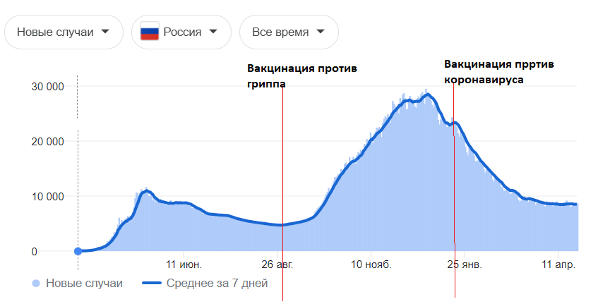
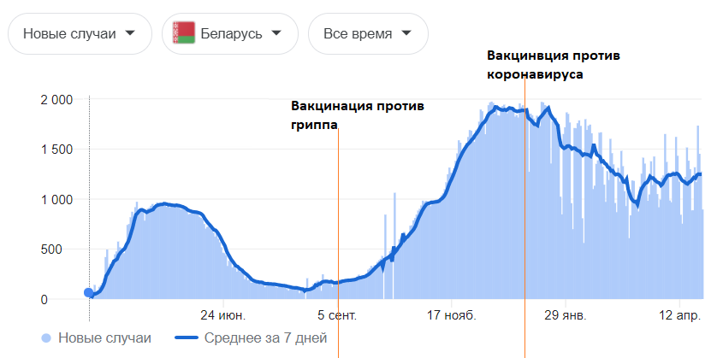
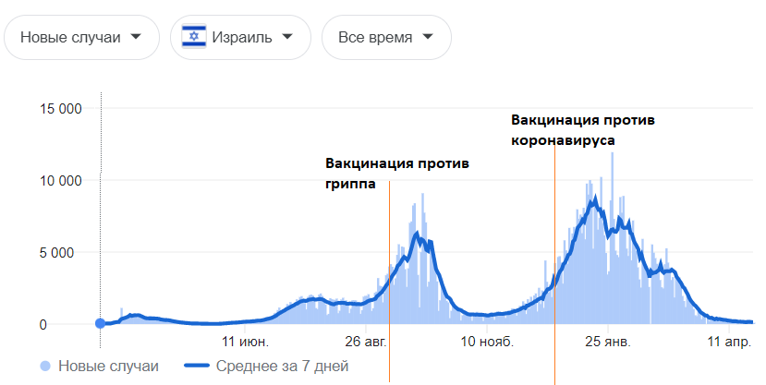

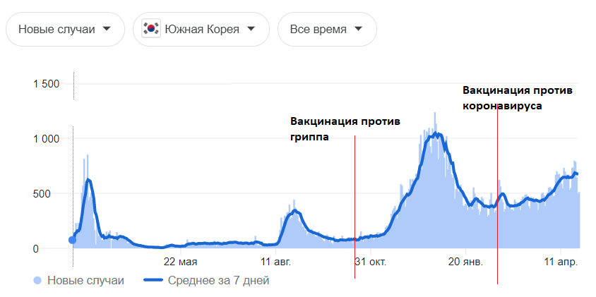

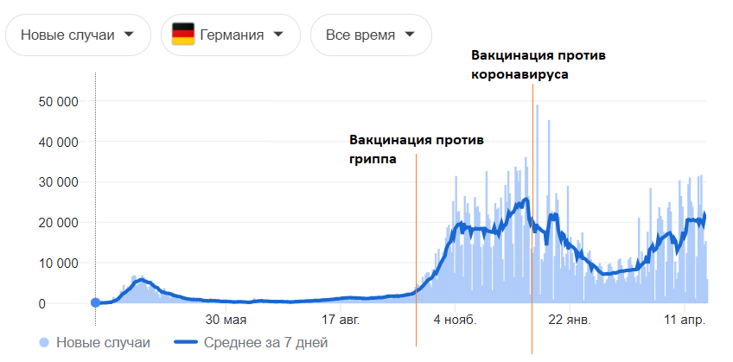
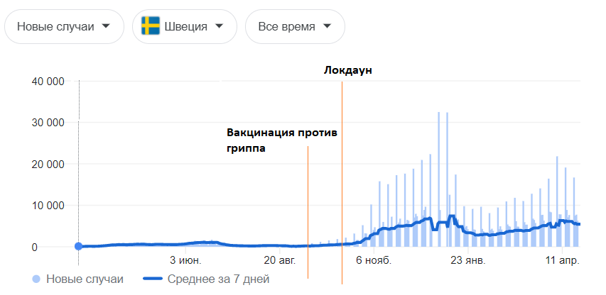
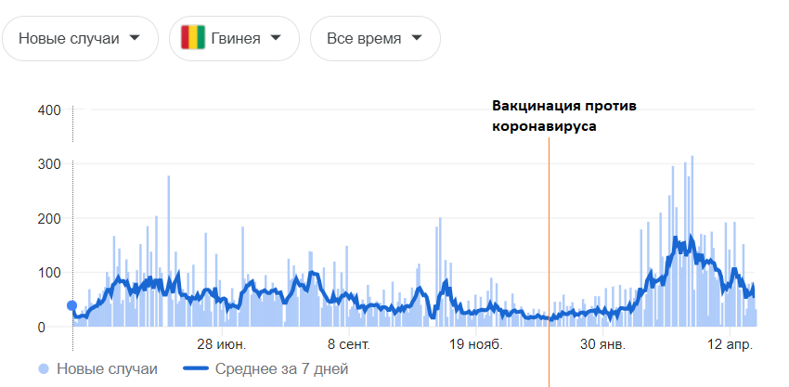

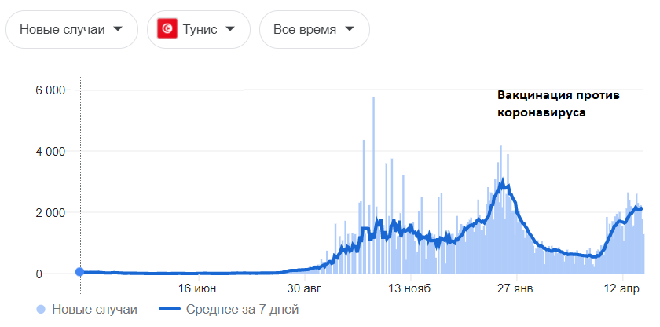
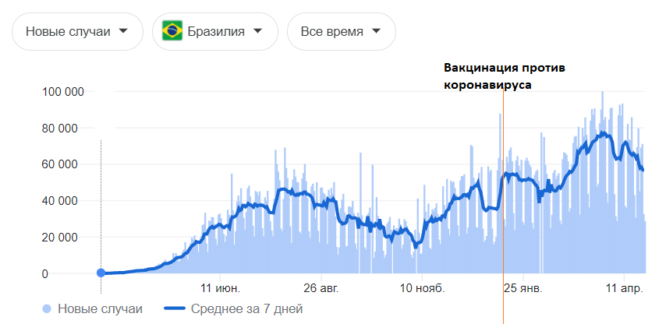
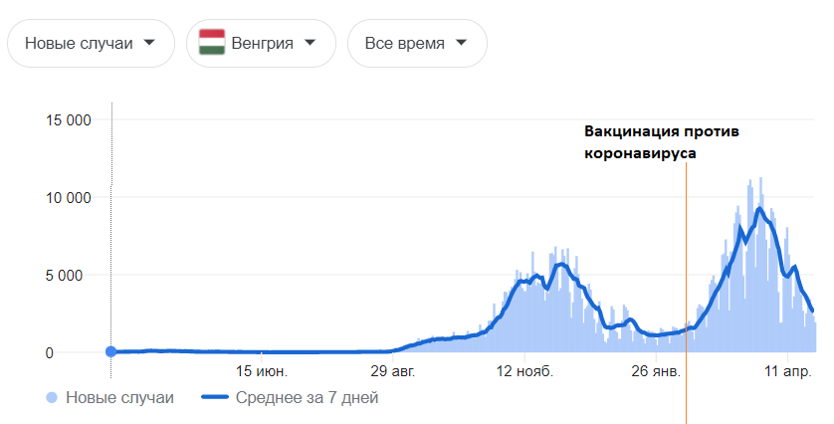

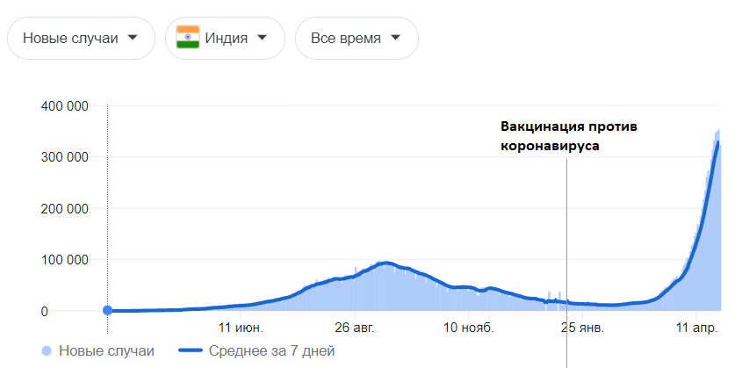
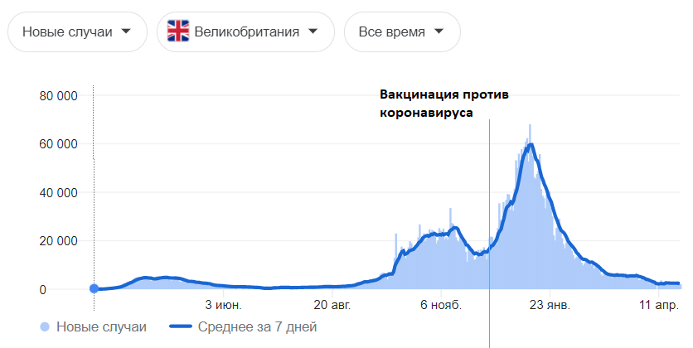
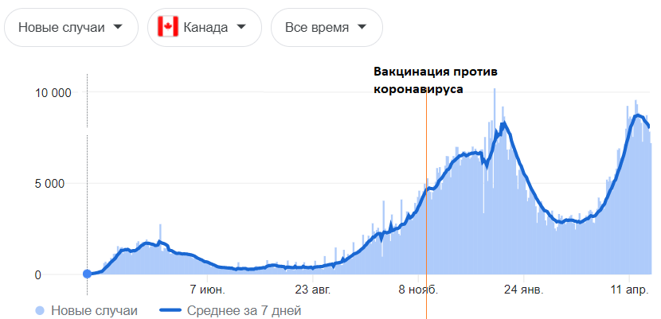

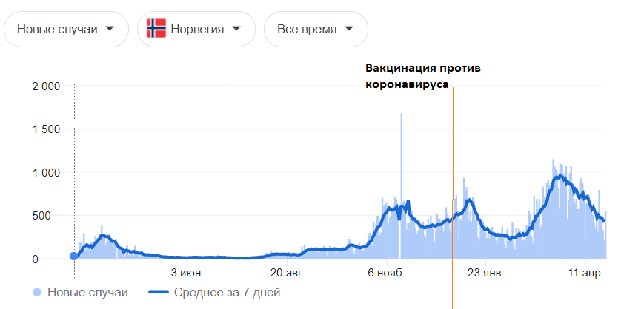
После проведенных исследований разработчиками вакцин не выяснено, создается ли защитный титр антител у испытуемых, о чем прописано в инструкциях к препаратам и в фармакопейных статьях. Если нет защитного титра антител, соответственно не может быть сформировано иммунитета к вирусу SARS-CoV-2 и не может быть его ликвидация данными препаратами. На приведенных графиках и таблицах в исследовании замечено, что профилактические прививки против коронавирусной инфекции, направленные на выработку связывающих антител к S-белкам коронавируса, приводят к развитию побочных эффектов и к летальным исходам. Таким образом, профилактические прививки от новой коронавирусной инфекции SARS-CoV-2 вызывают не ликвидацию, а напротив, рост заболеваемости коронавирусной инфекцией.
ОТВЕТ СПЕЦИАЛИСТОВ НА ВОПРОС №4: Профилактические прививки вакцинами для профилактики коронавирусной инфекции, вызываемой вирусом SARS-CoV-2, в том числе вакцинами «Гам-Ковид-Вак» (торговая марка «Спутник V»), «Гам-КОВИД-Вак-Лио», «ЭпиВакКорона», «Ковивак», не ликвидируют такую инфекционную болезнь, как коронавирусная инфекция, вызываемая вирусом SARS-CoV-2.
Вопрос №5: Какое соотношение ожидаемой пользы к возможному риску применения вакцин для профилактики коронавирусной инфекции, вызываемой вирусом SARS-CoV-2, в том числе «Гам-Ковид-Вак» (торговая марка «Спутник V»), «Гам-КОВИД-Вак-Лио», «ЭпиВакКорона», «Ковивак»?
Статистики осложнений или смертности после вакцинации отечественными препаратами для профилактики коронавирусной инфекции, вызываемой вирусом SARS-CoV-2, официальные источники не приводят.
Однако достоверно известно, что существующие зарубежные препараты разработаны на тех же принципах, что и отечественные. Одинаковый механизм действия препаратов с большой вероятностью будет вызывать и сходные реакции организмов человека, включая осложнения и летальность.
Действительно, действие исследуемых отечественных и зарубежных иммунопрофилактических препаратов для профилактики SARS-CoV-2 направлено на выработку связывающих антител к S-белкам вируса SARS-CoV-2 [шиповидный белок/ S-белок/ Спайк/ «спайковый» белок/ булавообразный белок/ Spike Glycoprotein (S) – белок, который образует «корону» коронавируса и обеспечивает ему вход в клетку, а его участки вызывают наиболее сильный иммунный ответ у переболевших COVID-19 людей]
Следовательно, можно утверждать, что побочные эффекты и летальные исходы после проведения процедуры иммунизации ассоциированы именно с выработкой антител к S-белкам. И от применения любых иммунопрофилактических препаратов против SARS-CoV-2, в том числе «Гам-Ковид-Вак», «Гам-Ковид-Вак-Лио», «ЭпиВакКорона», «Ковивак», будут развиваться подобные последствия.
В таблице ниже приведены сведения о летальных случаях, связанных с применением иммунопрофилактических препаратов, разработанных в других странах (Pfizer; Moderna; AstraZeneса; Janssen). Статистка собрана с официального сайта EudraVigilance - Европейские отчеты о предполагаемых побочных реакциях на лекарства [78].
Reaction group | Группа реакции от органов и систем организма | Название препарата | Количество смертельных случаев
Blood and lymphatic system disorders | Заболевания крови и лимфатической системы | COVID-19 MRNA VACCINE PFIZER-BIONTECH (TOZINAMERAN) | 40
Cardiac disorders | Сердечные расстройства | COVID-19 MRNA VACCINE PFIZER-BIONTECH (TOZINAMERAN) | 522
Congenital, familial and genetic disorders | Врожденные, семейные и генетические нарушения | COVID-19 MRNA VACCINE PFIZER-BIONTECH (TOZINAMERAN) | 3
Ear and labyrinth disorders | Нарушения уха | COVID-19 MRNA VACCINE PFIZER-BIONTECH (TOZINAMERAN) | 3
Endocrine disorders | Эндокринные расстройства | COVID-19 MRNA VACCINE PFIZER-BIONTECH (TOZINAMERAN) | 0
Blood and lymphatic system disorders | Заболевания крови и лимфатической системы | COVID-19 MRNA VACCINE MODERNA (CX-024414) | 16
Cardiac disorders | Сердечные расстройства | COVID-19 MRNA VACCINE MODERNA (CX-024414) | 231
Congenital, familial and genetic disorders | Врожденные, семейные и генетические нарушения | COVID-19 MRNA VACCINE MODERNA (CX-024414) | 2
Ear and labyrinth disorders | Нарушения уха | COVID-19 MRNA VACCINE MODERNA (CX-024414) | 0
Endocrine disorders | Эндокринные расстройства | COVID-19 MRNA VACCINE MODERNA (CX-024414) | 1
Eye disorders | Заболевания глаз | COVID-19 MRNA VACCINE PFIZER-BIONTECH (TOZINAMERAN) | 6
Gastrointestinal disorders | Желудочно-кишечные расстройства | COVID-19 MRNA VACCINE PFIZER-BIONTECH (TOZINAMERAN) | 227
General disorders and administration site conditions | Общие расстройства и состояния в месте введения | COVID-19 MRNA VACCINE PFIZER-BIONTECH (TOZINAMERAN) | 1459
Hepatobiliary disorders | Гепатобилиарные расстройства | COVID-19 MRNA VACCINE PFIZER-BIONTECH (TOZINAMERAN) | 16
Immune system disorders | Со стороны иммунной системы | COVID-19 MRNA VACCINE PFIZER-BIONTECH (TOZINAMERAN) | 20
Infections and infestations | Инфекции и инвазии | COVID-19 MRNA VACCINE PFIZER-BIONTECH (TOZINAMERAN) | 527
Injury, poisoning and procedural complications | Травмы, отравления и процедурные осложнения | COVID-19 MRNA VACCINE PFIZER-BIONTECH (TOZINAMERAN) | 89
Investigations | Расследования | COVID-19 MRNA VACCINE PFIZER-BIONTECH (TOZINAMERAN) | 168
Metabolism and nutrition disorders | Нарушения обмена веществ и питания | COVID-19 MRNA VACCINE PFIZER-BIONTECH (TOZINAMERAN) | 91
Musculoskeletal and connective tissue disorders | Опорно-двигательный аппарат и соединительная ткань | COVID-19 MRNA VACCINE PFIZER-BIONTECH (TOZINAMERAN) | 47
Neoplasms benign, malignant and unspecified (incl cysts and polyps) | Доброкачественные, злокачественные и неуточненные новообразования (включая кисты и полипы) | COVID-19 MRNA VACCINE PFIZER-BIONTECH (TOZINAMERAN) | 7
Nervous system disorders | Расстройства нервной системы | COVID-19 MRNA VACCINE PFIZER-BIONTECH (TOZINAMERAN) | 425
Pregnancy, puerperium and perinatal conditions | Беременность, послеродовой период и перинатальные состояния | COVID-19 MRNA VACCINE PFIZER-BIONTECH (TOZINAMERAN) | 7
Product issues | Проблемы с продуктом | COVID-19 MRNA VACCINE PFIZER-BIONTECH (TOZINAMERAN) | 0
Psychiatric disorders | Психиатрические расстройства | COVID-19 MRNA VACCINE PFIZER-BIONTECH (TOZINAMERAN) | 63
Renal and urinary disorders | Со стороны почек и мочевыводящих путей | COVID-19 MRNA VACCINE PFIZER-BIONTECH (TOZINAMERAN) | 66
Reproductive system and breast disorders | Репродуктивная система и заболевания груди | COVID-19 MRNA VACCINE PFIZER-BIONTECH (TOZINAMERAN) | 1
Respiratory, thoracic and mediastinal disorders | Респираторные, торакальные и средостенные расстройства. | COVID-19 MRNA VACCINE PFIZER-BIONTECH (TOZINAMERAN) | 523
Skin and subcutaneous tissue disorders | Заболевания кожи и подкожной клетчатки | COVID-19 MRNA VACCINE PFIZER-BIONTECH (TOZINAMERAN) | 35
Social circumstances | Социальные обстоятельства | COVID-19 MRNA VACCINE PFIZER-BIONTECH (TOZINAMERAN) | 6
Surgical and medical procedures | Хирургические и лечебные процедуры | COVID-19 MRNA VACCINE PFIZER-BIONTECH (TOZINAMERAN) | 8
Vascular disorders | Сосудистые расстройства | COVID-19 MRNA VACCINE PFIZER-BIONTECH (TOZINAMERAN) | 165
Eye disorders | Заболевания глаз | COVID-19 MRNA VACCINE MODERNA (CX-024414) | 3
Gastrointestinal disorders | Желудочно-кишечные расстройства | COVID-19 MRNA VACCINE MODERNA (CX-024414) | 80
General disorders and administration site conditions | Общие расстройства и состояния в месте введения | COVID-19 MRNA VACCINE MODERNA (CX-024414) | 1012
Hepatobiliary disorders | Гепатобилиарные расстройства | COVID-19 MRNA VACCINE MODERNA (CX-024414) | 3
Immune system disorders | Со стороны иммунной системы | COVID-19 MRNA VACCINE MODERNA (CX-024414) | 3
Infections and infestations | Инфекции и инвазии | COVID-19 MRNA VACCINE MODERNA (CX-024414) | 118
Injury, poisoning and procedural complications | Травмы, отравления и процедурные осложнения | COVID-19 MRNA VACCINE MODERNA (CX-024414) | 44
Investigations | Расследования | COVID-19 MRNA VACCINE MODERNA (CX-024414) | 60
Metabolism and nutrition disorders | Нарушения обмена веществ и питания | COVID-19 MRNA VACCINE MODERNA (CX-024414) | 47
Musculoskeletal and connective tissue disorders | Опорно-двигательный аппарат и соединительная ткань | COVID-19 MRNA VACCINE MODERNA (CX-024414) | 47
Neoplasms benign, malignant and unspecified (incl cysts and polyps) | Доброкачественные, злокачественные и неуточненные новообразования (включая кисты и полипы) | COVID-19 MRNA VACCINE MODERNA (CX-024414) | 8
Nervous system disorders | Расстройства нервной системы | COVID-19 MRNA VACCINE MODERNA (CX-024414) | 244
Pregnancy, puerperium and perinatal conditions | Беременность, послеродовой период и перинатальные состояния | COVID-19 MRNA VACCINE MODERNA (CX-024414) | 0
Product issues | Проблемы с продуктом | COVID-19 MRNA VACCINE MODERNA (CX-024414) | 0
Psychiatric disorders | Психиатрические расстройства | COVID-19 MRNA VACCINE MODERNA (CX-024414) | 31
Renal and urinary disorders | Со стороны почек и мочевыводящих путей | COVID-19 MRNA VACCINE MODERNA (CX-024414) | 23
Reproductive system and breast disorders | Репродуктивная система и заболевания груди | COVID-19 MRNA VACCINE MODERNA (CX-024414) | 1
Respiratory, thoracic and mediastinal disorders | Респираторные, торакальные и средостенные расстройства. | COVID-19 MRNA VACCINE MODERNA (CX-024414) | 197
Skin and subcutaneous tissue disorders | Заболевания кожи и подкожной клетчатки | COVID-19 MRNA VACCINE MODERNA (CX-024414) | 19
Social circumstances | Социальные обстоятельства | COVID-19 MRNA VACCINE MODERNA (CX-024414) | 6
Surgical and medical procedures | Хирургические и лечебные процедуры | COVID-19 MRNA VACCINE MODERNA (CX-024414) | 13
Vascular disorders | Сосудистые расстройства | COVID-19 MRNA VACCINE MODERNA (CX-024414) | 74
Blood and lymphatic system disorders | Заболевания крови и лимфатической системы | COVID-19 VACCINE ASTRAZENECA (CHADOX1 NCOV-19) | 64
Cardiac disorders | Сердечные расстройства | COVID-19 VACCINE ASTRAZENECA (CHADOX1 NCOV-19) | 199
Congenital, familial and genetic disorders | Врожденные, семейные и генетические нарушения | COVID-19 VACCINE ASTRAZENECA (CHADOX1 NCOV-19) | 2
Ear and labyrinth disorders | Нарушения уха | COVID-19 VACCINE ASTRAZENECA (CHADOX1 NCOV-19) | 0
Endocrine disorders | Эндокринные расстройства | COVID-19 VACCINE ASTRAZENECA (CHADOX1 NCOV-19) | 2
Eye disorders | Заболевания глаз | COVID-19 VACCINE ASTRAZENECA (CHADOX1 NCOV-19) | 5
Gastrointestinal disorders | Желудочно-кишечные расстройства | COVID-19 VACCINE ASTRAZENECA (CHADOX1 NCOV-19) | 62
General disorders and administration site conditions | Общие расстройства и состояния в месте введения | COVID-19 VACCINE ASTRAZENECA (CHADOX1 NCOV-19) | 495
Hepatobiliary disorders | Гепатобилиарные расстройства | COVID-19 VACCINE ASTRAZENECA (CHADOX1 NCOV-19) | 13
Immune system disorders | Со стороны иммунной системы | COVID-19 VACCINE ASTRAZENECA (CHADOX1 NCOV-19) | 7
Infections and infestations | Инфекции и инвазии | COVID-19 VACCINE ASTRAZENECA (CHADOX1 NCOV-19) | 99
Injury, poisoning and procedural complications | Травмы, отравления и процедурные осложнения | COVID-19 VACCINE ASTRAZENECA (CHADOX1 NCOV-19) | 18
Investigations | Расследования | COVID-19 VACCINE ASTRAZENECA (CHADOX1 NCOV-19) | 21
Metabolism and nutrition disorders | Нарушения обмена веществ и питания | COVID-19 VACCINE ASTRAZENECA (CHADOX1 NCOV-19) | 18
Musculoskeletal and connective tissue disorders | Опорно-двигательный аппарат и соединительная ткань | COVID-19 VACCINE ASTRAZENECA (CHADOX1 NCOV-19) | 16
Neoplasms benign, malignant and unspecified (incl cysts and polyps) | Доброкачественные, злокачественные и неуточненные новообразования (включая кисты и полипы) | COVID-19 VACCINE ASTRAZENECA (CHADOX1 NCOV-19) | 4
Nervous system disorders | Расстройства нервной системы | COVID-19 VACCINE ASTRAZENECA (CHADOX1 NCOV-19) | 244
Pregnancy, puerperium and perinatal conditions | Беременность, послеродовой период и перинатальные состояния | COVID-19 VACCINE ASTRAZENECA (CHADOX1 NCOV-19) | 0
Product issues | Проблемы с продуктом | COVID-19 VACCINE ASTRAZENECA (CHADOX1 NCOV-19) | 0
Psychiatric disorders | Психиатрические расстройства | COVID-19 VACCINE ASTRAZENECA (CHADOX1 NCOV-19) | 12
Renal and urinary disorders | Со стороны почек и мочевыводящих путей | COVID-19 VACCINE ASTRAZENECA (CHADOX1 NCOV-19) | 11
Reproductive system and breast disorders | Репродуктивная система и заболевания груди | COVID-19 VACCINE ASTRAZENECA (CHADOX1 NCOV-19) | 0
Respiratory, thoracic and mediastinal disorders | Респираторные, торакальные и средостенные расстройства. | COVID-19 VACCINE ASTRAZENECA (CHADOX1 NCOV-19) | 171
Skin and subcutaneous tissue disorders | Заболевания кожи и подкожной клетчатки | COVID-19 VACCINE ASTRAZENECA (CHADOX1 NCOV-19) | 10
Social circumstances | Социальные обстоятельства | COVID-19 VACCINE ASTRAZENECA (CHADOX1 NCOV-19) | 3
Surgical and medical procedures | Хирургические и лечебные процедуры | COVID-19 VACCINE ASTRAZENECA (CHADOX1 NCOV-19) | 12
Vascular disorders | Сосудистые расстройства | COVID-19 VACCINE ASTRAZENECA (CHADOX1 NCOV-19) | 91
Blood and lymphatic system disorders | Заболевания крови и лимфатической системы | COVID-19 VACCINE JANSSEN (AD26.COV2.S) | 0
Cardiac disorders | Сердечные расстройства | COVID-19 VACCINE JANSSEN (AD26.COV2.S) | 10
Congenital, familial and genetic disorders | Врожденные, семейные и генетические нарушения | COVID-19 VACCINE JANSSEN (AD26.COV2.S) | 0
Ear and labyrinth disorders | Нарушения уха | COVID-19 VACCINE JANSSEN (AD26.COV2.S) | 0
Endocrine disorders | Эндокринные расстройства | COVID-19 VACCINE JANSSEN (AD26.COV2.S) | 0
Eye disorders | Заболевания глаз | COVID-19 VACCINE JANSSEN (AD26.COV2.S) | 0
Gastrointestinal disorders | Желудочно-кишечные расстройства | COVID-19 VACCINE JANSSEN (AD26.COV2.S) | 0
General disorders and administration site conditions | Общие расстройства и состояния в месте введения | COVID-19 VACCINE JANSSEN (AD26.COV2.S) | 14
Hepatobiliary disorders | Гепатобилиарные расстройства | COVID-19 VACCINE JANSSEN (AD26.COV2.S) | 0
Immune system disorders | Со стороны иммунной системы | COVID-19 VACCINE JANSSEN (AD26.COV2.S) | 0
Infections and infestations | Инфекции и инвазии | COVID-19 VACCINE JANSSEN (AD26.COV2.S) | 0
Injury, poisoning and procedural complications | Травмы, отравления и процедурные осложнения | COVID-19 VACCINE JANSSEN (AD26.COV2.S) | 0
Investigations | Расследования | COVID-19 VACCINE JANSSEN (AD26.COV2.S) | 0
Metabolism and nutrition disorders | Нарушения обмена веществ и питания | COVID-19 VACCINE JANSSEN (AD26.COV2.S) | 0
Musculoskeletal and connective tissue disorders | Опорно-двигательный аппарат и соединительная ткань | COVID-19 VACCINE JANSSEN (AD26.COV2.S) | 0
Neoplasms benign, malignant and unspecified (incl cysts and polyps) | Доброкачественные, злокачественные и неуточненные новообразования (включая кисты и полипы) | COVID-19 VACCINE JANSSEN (AD26.COV2.S) | 1
Nervous system disorders | Расстройства нервной системы | COVID-19 VACCINE JANSSEN (AD26.COV2.S) | 0
Pregnancy, puerperium and perinatal conditions | Беременность, послеродовой период и перинатальные состояния | COVID-19 VACCINE JANSSEN (AD26.COV2.S) | 0
Product issues | Проблемы с продуктом | COVID-19 VACCINE JANSSEN (AD26.COV2.S) | 1
Psychiatric disorders | Психиатрические расстройства | COVID-19 VACCINE JANSSEN (AD26.COV2.S) | 0
Renal and urinary disorders | Со стороны почек и мочевыводящих путей | COVID-19 VACCINE JANSSEN (AD26.COV2.S) | 1
Reproductive system and breast disorders | Репродуктивная система и заболевания груди | COVID-19 VACCINE JANSSEN (AD26.COV2.S) | 0
Respiratory, thoracic and mediastinal disorders | Респираторные, торакальные и средостенные расстройства. | COVID-19 VACCINE JANSSEN (AD26.COV2.S) | 3
Skin and subcutaneous tissue disorders | Заболевания кожи и подкожной клетчатки | COVID-19 VACCINE JANSSEN (AD26.COV2.S) | 0
Social circumstances | Социальные обстоятельства | COVID-19 VACCINE JANSSEN (AD26.COV2.S) | 0
Surgical and medical procedures | Хирургические и лечебные процедуры | COVID-19 VACCINE JANSSEN (AD26.COV2.S) | 0
Vascular disorders | Сосудистые расстройства | COVID-19 VACCINE JANSSEN (AD26.COV2.S) | 8
Blood and lymphatic system disorders | Заболевания крови и лимфатической системы | COVID-19 MRNA VACCINE PFIZER-BIONTECH (TOZINAMERAN) | 40

Суммарное количество погибших в результате вакцинации против SARS-CoV-2 только в Европе и только по официальным данным уже составляет 8424 человека.
8424 здоровых человек погибли в результате иммунопрофилактики! В то же время, заболеваемость и летальность от коронавируса крайне низки: на 14.05.2021 г (то есть за полтора года в мире с населением 7,83 миллиарда человек) заболело 161 млн человек [79], летальность заболевания - менее
0,03 %.
В связи с этим считаем крайне нецелесообразно применять такие опасные вакцины для профилактики коронавирусной инфекции, вызываемой вирусом SARS-CoV-2.
В Российской Федерации не регистрируются на должном уровне поствакцинальные осложнения и летальные исходы после вакцины. Пациенты, которые обращаются к врачам за фиксацией, получают ответы: «После вакцины – не значит вследствие вакцины», что является нарушением фиксации ПВО. Независимая Ассоциация Врачей самостоятельно провела фиксацию осложнений, нежелательных явлений и летальных исходов после введения людям препарата «Гам-Ковид-Вак» (торговая марка «Спутник V»). Собраны данные, размещенные в открытом доступе сети Интернет. Многие из пострадавших подавали жалобы в медицинские учреждения и в прокуратуру, на что получили отказ в возбуждении дела о причинении вреда здоровью.
Таблица зафиксированных случаев нежелательных явлений
и летальных исходов в РФ
ФИО пострадавшего, дата произошедшего | Описание возникшего осложнения | Ссылка на размещение информации в сети интернет
Кирилл Беспалько, 19 лет, Курсант Смоленской военной академии войсковой ПВО,  февраль 2021 г. | После проведенной вакцинации, которую массово выполнили всем курсантам Смоленской военной академии, попал в реанимацию: укол вызвал у него аутоиммунное воспаление - синдром Гийена-Барре. | https://newizv.ru/news/society/05-03-2021/zhertva-haltury-kak-kursant-bespalko-okazalsya-v-reanimatsii-posle-privivki-ot-virusa
Загида Гайфуллина, 56 лет, учитель музыки, г. Арск, умерла14 января 2021 г. | Дата проведенной вакцинации - 21 декабря 2020 года.  Умерла 14 января в 23 часа. 25 декабря учитель после проведенной ранее вакцинации выступала на концерте, чувствовала себя хорошо. На следующий день почувствовала себя плохо, была госпитализирована в районную больницу с поражением легких, КТ показала 75%. С диагнозом новая коронавирусная инфекция была госпитализирована в г. Казань, где 14 января скончалась. | https://lifedd.ru/v-tatarstane-posle-privivki-ot-koronavirusa-skonchalas-uchitel-muzyki-v-minzdrave-svyaz-otriczayut/
Александр Бактимиров, 40 лет, машинист электровоза,  Карелия, г. Кемск.  29 января проведена вакцинация, но уже 4 февраля был вынужден обратиться за медпомощью. | Получил вакцину «Спутник V» 29 января, но уже 4 февраля был вынужден обратиться за медпомощью. У него развилась тяжелая пневмония, и было зарегистрировано заболевание коронавирусная пневмония. Через пять дней после вакцинации пациент с признаками недомогания обратился в приемное отделение Кемской ЦРБ. После осмотра врачами и определения диагноза мужчине было предложено лечение в стационаре. Однако пациент отказался. На следующий день, уже по экстренным показаниям, бригадой скорой медицинской помощи он был доставлен в Беломорскую ЦРБ и госпитализирован в специализированное инфекционное отделение, где скончался. | https://lifedd.ru/v-karelii-spustya-nedelyu-posle-privivki-ot-kovida-skonchalsya-muzhchina-minzdrav-otriczaet-svyaz-ukola-s-letalnym-ishodom/
Пенсионер-блокадник 80 лет, г. Санкт-Петербург, 15 апреля 2021 г. | Скончался в течение часа после вакцинации. После получения первого компонента вакцины он провел под наблюдением врачей положенные полчаса, а затем пошел домой.  По пути мужчина упал, смерть была мгновенной.  Патологоанатомическое исследование выяснило, что смерть пенсионера наступила от инфаркта миокарда, остановки сердца на фоне хронической сердечной недостаточности. | https://news.rambler.ru/community/46239698-pensioner-umer-posle-privivki-ot-covid-v-peterburge/
Дмитрий Соколов, учитель ОБЖ, г Санкт-Петербург, 49 лет. | Перед Новым годом привился 1 дозой вакцины. Скончался через месяц после вакцинации в результате развившегося инфекционного заболевания COVID-19. На момент прививки противопоказаний для вакцинации выявлено не было. Комитет по здравоохранению соберет комиссию, чтобы с помощью экспертов установить, могла ли вакцинация повлиять на течение болезни. | https://www.spb.kp.ru/daily/27231/4358088/
Юлия Волкова сообщила о смерти своей матери 67 лет, г. Набережные Челны. | 30 декабря выполнена 1 доза, 19 января 2021 года - вторая доза. После второй дозы, по сообщениям дочери, три дня держалась температура +37, потом нарушился сон, становилось все хуже и хуже, 31 января у нее отнялись ноги, и за шесть часов она превратилась просто в «овощ», неделю врачи боролись за ее жизнь, но женщина скончалась 8 февраля. | https://m.business-gazeta.ru/article/500447
Мужчина, 58 лет, г. Рыбинск. | Скончался после второй дозы вакцины спустя несколько часов. | https://progorod76.ru/news/49800
Максим Чурилов, 19 лет, военная часть №83576 г. Севастополь. | 10 января 2021 г. в военной части принудительно выполнил вакцину, после чего развилась тяжелая аллергическая реакция, молодой человек попал в реанимацию. | https://yandex.ru/turbo/ridus.ru/s/news/345248
Илья Жаринов, 26 лет, г. Москва. | После вакцинации получил периферический паралич лицевого нерва. Восстановился. От Центра Гамалеи получил письмо, что его осложнение не является поствакцинальным. Хотя любое осложнение должны фиксировать. | https://youtu.be/8LuLivTINGM
Мужчина 80 лет, г. Хабаровск. | Первая доза «Спутник V» - 02.02.2021, после вакцины инсульт произошел через 20 часов. Увезли в больницу, 14.02.2021 скончался. | Чат в телеграм- канале института Гамалеи — народные отчеты.
Женщина, 50 лет. | Первая доза -11.12.2020, вечером после прививки - озноб, затем еще 2 дня состояние как при простуде, t в норме.  Вторая доза - 04.01.2021, в день укола - слабость, t в норме. На следующий день боль в солнечном сплетении, слабость. 06.01.2021 вызвала врача, так как состояние ухудшилось. Врач сказала, что прививка усиливает хронические болезни. Ночью рвота, сильная боль - опоясывающая, невыносимая головная боль. Муж колол ношпу, церукал, кетонал. Пила найс. Все не надолго, буквально час передышки и опять. 07.01.2021 вечером вызвала скорую. Скорая приехала быстро. Сделали мне уколы моими же лекарствами, просидели почти час.  Сейчас терпимая боль в солнечном сплетении с переходом на спину и головная боль. Но почти не встаю, лежу все время.  За все эти дни несколько раз было ощущение потери реальности, бред. Температура выше +37 не поднималась.  ПЦР отрицательный. | Чат в телеграм- канале института Гамалеи — народные отчеты.
Мужчина, 76 лет. | После первой дозы вакцины к вечеру 29.01.2021 температура +39,8, держалась около 5 дней. 03.02.2021 забрали на скорой, находится на ИВЛ в бессознательном состоянии, дальнейшая судьба неизвестна | Чат в телеграм-канале института Гамалеи — народные отчеты.
Женщина, 63 года. | Родственница сообщила, что после вакцинации через неделю заболела вирусной пневмонией, вызванной COVID-19, и скончалась. | Чат в телеграм- канале института Гамалеи — народные отчеты.
Женщина, 75 лет. | 24 января сделала первую дозу. Через 5 часов появились побочные явления, скакнуло давление до 200. Через неделю - случился отек слизистой рта и ощущение, что горит кровь. В итоге была госпитализирована с диагнозом COVID-19. | Чат в телеграм- канале института Гамалеи — народные отчеты.
Мужчина, 50 лет. | Доза 1 - 1/02/21 9:00, все началось в 22:00, до этого времени никаких симптомов не было.  22:00 - Упало давление 100/70/46, 22:20 - началась аритмия, устал кашлять, чтобы ритм вернуть.  В 23:10 ритм восстановился. В 23:40 поднялась температура +38, озноб, жар, головная боль,  боль в суставах, мышцах, весь сырой, рука очень сильно болит. Утром выпил Ибупрофен, к 10:20 температура спала.  К 16:00 опять поднялась. Выпил еще.  Ночью со 2 на 3 февраля заболела спина, внизу, ухо, рука так сильно болит, что поднять не могу, зрение явно ухудшилось.  Когда я болел ковидом, в мае, все было тоже самое, за исключением руки, спины, уха, зрения.  Больше всего напрягает боль в области сердца и ухудшение зрения. В левом глазу появилось темное пятно.  Пришел в поликлинику - ничего кроме витаминов не назначают. Появился кашель. Пью антикоагуланты. Назначил сам.  Я не спал 2-е ночи. Ходил на работу как зомби. Никто не предупреждал, что, возможно, будет так плохо. Сегодня 8-й день.  Боли в области сердца остаются, делал кардиограмму, пока все вроде нормально. Зрение потихоньку восстанавливается, стал видеть буквы, все расплывалось.  Пятно остается, но стало более прозрачным, через него стало видно буквы. Антикоагулянты продолжаю пить. | Чат в телеграм- канале института Гамалеи — народные отчеты.
Мужчина. | На следующий день возникла резкая потеря сознания, без сознания был около минуты. По его ощущениям - закружилась голова, сел и больше ничего не помнит, был судорожный приступ. После - сильная слабость, холодная испарина в огромном количестве, подушка вся мокрая... минут через 15 после обморока давление 100/62, температура +38  Скорая сделала ЭКГ - без изменений. | Чат в телеграм- канале института Гамалеи — народные отчеты.
Мужчина, 78 лет. | После первой дозы 19.01.2021 на следующий день повысилась температура, кашель, ночью стало плохо, через 10 дней умер, 100% поражение легких по КТ. | Чат в телеграм- канале института Гамалеи — народные отчеты.
Мужчина, 64 года. | Первая доза 20.01.2021, а уже 25.01 - острый инфаркт. Давление 203/116, реанимация, острый инфаркт, установлено 2 стента, положительный ПЦР- тест, поражение легкого — 25%. | Чат в телеграм- канале института Гамалеи — народные отчеты.
Женщина, 71 год. | Судороги, пена изо рта, посинение лица, потеря сознания, летальный исход. | Чат в телеграм- канале института Гамалеи — народные отчеты.
Бывший директор института экономики Российской Академии Наук Руслан Гринберг, г Москва. | Последствия возникли после вакцины «Ковивак». 3 апреля 2021 г. сделал первую прививку, последствий учёный не ощутил. 26 числа Руслану Семёновичу сделали вторую прививку. Дальше всё резко стало хуже. К концу апреля Гринберг не мог встать. Он прошёл обследование в поликлинике №4 Управления делами президента и на какое-то время смог ходить. В начале мая был госпитализирован в отделение реанимации с диагнозом коронавирус. | https://vesma.today/news/post/27011-baza-byvshiy?fbclid=IwAR0xHqVKSLikTEtYkmniV9lnHiH6jNyuUCG5xdT8Ypb7AYY8jokxSaLoiPA
Мужчина средних лет, г. Красноярск. | Скончался через несколько часов после препарата «Спутник V». | https://www.youtube.com/watch?v=cMyh-tKTAuU
Биктимиров Александр, г. Кемь | 29 января поставил препарат «Спутник V», а через несколько дней скончался от коронавируса. | https://karelinform.ru/news/incident/09-02-2021/sotsseti-molodoy-zhitel-karelii-umer-posle-privivki-ot-koronavirusa?amp%3Butm_campaign=communities_1mi&amp%3Butm_source=vk.com
4 человека скончались от вакцины «Спутник V» в Казахстане. | Еще один, третий, летальный случай у человека, незадолго до смерти получившего вакцину от COVID-19, произошел в Актюбинской области. "У пациента было хроническое заболевание - мерцательная аритмия, которая часто приводит к ишемическому инсульту. Связи с вакцинацией не установлено", - уточнила Гиният.  "И четвертый случай на сегодняшний день был на 12-й день, как сделали второй компонент. Но здесь еще работает комиссия", - отметила вице-министр.  Первый случай - в Алма-Атинской области, коллега наша, которая работала в городском родильном доме... При вскрытии не выявлены признаки вирусомии или органного поражения вирусами, именно вирусом коронавируса. А имелась хроническая патология сердца, которая явилась причиной летального исхода. Связи с вакцинацией не установлено", - сказала Гиният на брифинге в среду.  "Второй случай: мужчина, который в городе Алма-Аты врачом не наблюдался, на диспансерном учете не состоял, вакцинировался вторым компонентом в поликлинике города. У пациента наблюдалось повышенное артериальное давление, имелось заболевание сердца. По данному вопросу еще судебно-медицинская экспертиза не завершена, комиссия работает, поэтому заключения окончательного еще нет", - сказала вице-министр. | https://interfax-ru.turbopages.org/interfax.ru/s/world/767772
Бахытжан Муртазин? 41 год Казахстан, Алма-Аты | После вакцинации в начале мая через 3 часа после прививки у мужчины случился инфаркт миокарда. | https://www.youtube.com/watch?v=pVd95bMC7_w

ОТВЕТ СПЕЦИАЛИСТОВ НА ВОПРОС №5: Риск причинения вреда здоровью человеку вследствие приема вакцин для профилактики коронавирусной инфекции, вызываемой вирусом SARS-CoV-2, в том числе «Гам-Ковид-Вак» (торговая марка «Спутник V»), «Гам-КОВИД-Вак-Лио», «ЭпиВакКорона», «Ковивак» НЕСОИЗМЕРИМ и многократно превышает эффективность их применения.

ВЫВОДЫ
1. Вакцины для профилактики коронавирусной инфекции, вызываемой вирусом SARS-CoV-2, в том числе «Гам-Ковид-Вак» (торговая марка «Спутник V»), «Гам-КОВИД-Вак-Лио», «ЭпиВакКорона», «Ковивак», не осуществляют профилактику такого заболевания, как коронавирусная инфекция, вызываемая вирусом SARS-CoV-2.
Ни для одного из перечисленных составов вакцин не установлен защитный титр, не известны защитные свойства и продолжительность их действия. И их эпидемиологическая эффективность не изучалась. Соответственно нельзя называть данные препараты вакцинами по медицинским нормам, так как не уставлен защитный титр антител, т.е. вакцины его не формируют. Вакцины не формируют стойкого иммунитета и, соответственно, не могут защищать от вирусов и служить в целях профилактики новой коронавирусной инфекции и ее лечения.
То, что в России считается профилактикой (вакцинация и национальный календарь прививок), не соответствует критериям самого понятия «профилактика». Система медицинской профилактики должна представляться комплексом мер, направленных на укрепление неспецифического иммунитета людей и предотвращение развития любых хронических заболеваний. Вакцина же стимулирует организм к чрезмерной выработке аутоантител, усиливает аутоиммунный тип реагирования, не защищает организм от острых болезней, а делает его молчащим по отношению к ним. В результате организм начинает аутоагрессию против своих же клеток, это приводит к хроническим аутоиммунным заболеваниям.
2. Вакцины для профилактики коронавирусной инфекции, вызываемой вирусом SARS-CoV-2, в том числе «Гам-Ковид-Вак» (торговая марка «Спутник V»), «Гам-КОВИД-Вак-Лио», «ЭпиВакКорона», «Ковивак», не являются качественными, эффективными и безопасными для человека. При разработке вакцин ПРОЙДЕНЫ ДАЛЕКО НЕ ВСЕ требуемые научными нормами виды и этапы испытаний, а в пройденных этапах имеются явные нарушения.
Чтобы приступить к разработке вакцин, необходимо выделить вирус и выяснить — действительно ли он является причиной развития заболевания. За весь период пандемии COVID-19 новый штамм коронавируса (геном, окруженный мембраной с S-белками) не был выделен из легочной жидкости пациентов, страдающих от предположительно нового заболевания. Была получена лишь некая искусственно собранная последовательность, напоминающая SARS-подобные вирусы. Это означает, что причинно-следственная связь между новыми вирусом и заболеванием до сих пор не доказана. При таких обстоятельствах разработать КАЧЕСТВЕННЫЕ вакцины и произвести тестирование на антитела в отсутствие выделенного вируса — НЕВОЗМОЖНО в принципе. Т.е. разработанные вакцины «Гам-Ковид-Вак» (торговая марка «Спутник V»), «Гам-КОВИД-Вак-Лио», «ЭпиВакКорона», «Ковивак» не могут являться КАЧЕСТВЕННЫМИ и не являются таковыми.
При естественном заражении вирусами из группы ОРВИ у переболевших не вырабатывается устойчивого и длительного иммунитета (COVID-19 - это группа ОРВИ вирусов), так как организм вырабатывает антитела для преодоления заболевания, а затем стремится избавиться от них, чтобы не столкнуться с более серьезной проблемой антителозависимого усиления инфекции. Это - природный защитный механизм организма человека, и обойти его невозможно, что и было показано более чем в 2700 публикациях и исследованиях за последние 20 лет.
Все научные публикации и опыт создания вакцин для профилактики коронавирусов говорят о том, что такие вакцины абсолютно бесполезны для профилактики коронавирусных инфекций, искусственное повышение антител вакцинами вызывает тяжелые аутоимунные патологии из-за механизма антителозависимого усиления инфекции, такие как онкология, сахарный диабет и другие, а также летальные исходы. Именно поэтому создание вакцин для профилактики коронавирусных инфекций было признано в многочисленных публикациях опасным для человека.
Если рассмотреть публикации разработчиков «Гам-Ковид-Вак» (торговая марка«Спутник V»), «Гам-КОВИД-Вак-Лио», «ЭпиВакКорона», «Ковивак», то можно прийти к выводу, что эффект изучения антителозависимого усиления инфекции ими даже не рассматривался! Таким образом, они без данных о проверке на антителозависимое усиление инфекции.
ДНК-вакцины несут прямую угрозу бесконтрольного редактирования (изменения) генома человека. А чтобы собрать достоверную статистику и тщательно изучить все собранные данные по изменениям генома человека, нужно от 15 до 25 лет и статистически достоверное количество участников исследования, что сделано не было при создании вакцин Гам-Ковид-Вак» (торговая марка "Спутник V"), «Гам-КОВИД-Вак-Лио», «ЭпиВакКорона», «Ковивак».
Кроме этого, безопасность вакцины зависит не только от принципа создания, но и от сопутствующих адьювантов (соединений, которые, по мнению разработчиков, усиливают действие вакцины). Так, в составе препарата ЭпиВакКорона присутствует адьювант гидроксид алюминия.
Таким образом, вывод очевиден: вакцины «Гам-Ковид-Вак» (торговая марка "Спутник V"), «Гам-КОВИД-Вак-Лио», «ЭпиВакКорона», «Ковивак» НЕ ЯВЛЯЕТСЯ БЕЗОПАСНЫМИ, напротив, они являются крайне опасными для жизни и здоровья человека.

Эффективность вакцины должна заключаться в формировании иммунитета в виде выработки защитного титра антител. Но поскольку ни для одного из перечисленных составов вакцин не установлен защитный титр, то данные медицинские препараты, которые не являются вакцинами, – не формируют стойкого иммунитета. Соответственно, они не могут защищать от вирусов, формировать иммунитет и служить в целях профилактики новой коронавирусной инфекции. В связи с этим, вакцины «Гам-Ковид-Вак» (торговая марка "Спутник V"), «Гам-КОВИД-Вак-Лио», «ЭпиВакКорона», «Ковивак» – НЕ ЭФФЕКТИВНЫ.
Все вакцины по определенным правилам обязательно должны быть исследованы на качество и безопасность, при этом длительность таких исследований имеет очень важное значение:
Согласно правилам испытания иммунобиологических препаратов, доклинические испытания — это обязательная стадия. Только после подробного исследования на животных можно переходить к клиническим испытаниям на людях. Чего в случае разработки вакцин, рассматриваемых в настоящем заключении, не наблюдается. При разработке вакцин «Гам-Ковид-Вак» (торговая марка "Спутник V"), «Гам-КОВИД-Вак-Лио», «ЭпиВакКорона», «Ковивак» ДОКЛИНИЧЕСКИХ ИСПЫТАНИЙ – не было!
Весь цикл исследований должен занимать по научным данным от 5 до 15 лет. Однако эти сроки были нарушены: вместо положенных минимум пяти лет вакцина для профилактики новой коронавирусной инфекции КовиВак была зарегистрирована в течении 11 месяцев; вакцина Гам-Ковид-Вак; Гам-Ковид-Вак-Лио были разработаны и зарегистрированы в течении 4х месяцев; Вакцина ЭпиВакКорона была зарегистрирована после 7 месяцев исследований.
Этапы, которые были необходимы для регистрации вакцины — доклинические испытания, I, II и III этап с достаточным количеством добровольцев — были нарушены. Сроки испытаний сокращены, этапы объединены в одно, количество добровольцев сокращено почти в 4 раза – ЧТО НЕДОПУСТИМО, НЕНАУЧНО и НЕБЕЗОПАСНО для жизни и здоровья тех, кто будет применять данные препараты.
3. Вакцины для профилактики коронавирусной инфекции, вызываемой вирусом SARS-CoV-2, в том числе «Гам-Ковид-Вак» (торговая марка "Спутник V"), «Гам-КОВИД-Вак-Лио», «ЭпиВакКорона», «Ковивак», не формируют у человека активный и пассивный иммунитет к такой инфекционной болезни, как коронавирусная инфекция, вызываемая вирусом SARS-CoV-2.
По заявлению разработчиков, защитный титр антител неизвестен. Как долго длиться защита от заражения – не установлено. Если не формируется защитный титр антител — тогда не формируется ни пассивный, ни активный иммунитет.
Согласно данным III фазы клинических испытаний, естественная заболеваемость в группе плацебо составила 1,3%, что само по себе ставит под сомнение целесообразность проведения такой иммунопрофилактической программы. И хотя, согласно авторам, в иммунизированной группе заболеваемость была снижена до 0,1%, естественное заражение вакцинированных людей все же происходит. При этом в группе вакцинированных было 3 смертельных случая, хотя исследователи не связывают их с проведенной иммунопрофилактикой (объяснения не предоставлены).
Согласно официальным данным стопкоронавирус.рф по состоянию на 24 апреля 2021 в России выявлено 4 753 789 случаев заражения, из них в настоящее время выздоровело 4 380 468 человек и 107 900 человек умерло. Отсюда летальность составляет 2,26% от переболевших (итого около 3 смертей на 10 000 человек), смертность составляет менее 0,03, а процент уже выздоровевших (без учета тех, кто болен в данный момент) составляет более 92%.
Таким образом, ни о какой иммунопрофилактике не может быть и речи, так как 92% от заболевших самостоятельно выздоравливают. Само инициирование создания вакцины для профилактики коронавирусной инфекции, вызываемой вирусом SARS-CoV-2, не соответствует целесообразности и необходимости по всем медицинским нормам. А сам препарат не может быть назван вакциной, так как не формирует абсолютно никакого иммунного ответа.
4. Профилактические прививки вакцинами для профилактики коронавирусной инфекции, вызываемой вирусом SARS-CoV-2, в том числе вакцинами «Гам-Ковид-Вак» (торговая марка "Спутник V"), «Гам-КОВИД-Вак-Лио», «ЭпиВакКорона», «Ковивак», не ликвидируют такую инфекционную болезнь, как коронавирусная инфекция, вызываемая вирусом SARS-CoV-2.
После проведенных исследований разработчиками вышеперечисленных вакцин не выяснено, создается ли защитный титр антител у испытуемых, о чем прописано в инструкциях к данным препаратам и в фармакопейных статьях. Если нет защитного титра антител, соответственно, не может быть сформировано иммунитета к вирусу SARS-CoV-2 и не может быть его ликвидации данными препаратами. На вышеприведенных графиках и таблицах в настоящем Заключении замечено, что профилактические прививки против коронавирусной инфекции, направленные на выработку связывающих антител к S-белкам коронавируса, приводят к развитию побочных эффектов и летальных исходов после проведения процедуры иммунизации. Таким образом, профилактические прививки от новой коронавирсной инфекции SARS-CoV-2 вызывают не ликвидацию, а рост заболеваемости коронавирусной инфекции.
5. Риск причинения вреда здоровью человеку вследствие приема вакцин для профилактики коронавирусной инфекции, вызываемой вирусом SARS-CoV-2, в том числе «Гам-Ковид-Вак» (торговая марка "Спутник V"), «Гам-КОВИД-Вак-Лио», «ЭпиВакКорона», «Ковивак» НЕСОИЗМЕРИМ и многократно превышает эффективность их применения.
Ряд стран, включая Россию, начали вакцинацию против новой коронавирусной инфекции на пике заболеваемости, что противоречит медицинским нормам. Совершенно очевидно, что практически каждой последующей волне предшествовал этап массовой вакцинации (либо против гриппа, либо против коронавируса). Опираясь уже на данные постмаркетинговых испытаний, можно сказать, что вакцинация против коронавирусной инфекции, вызываемой вирусом SARS-CoV-2, усугубляет эпидемиологическую ситуацию и никак не способствует её улучшению. Суммарное количество погибших в результате вакцинации против SARS-CoV-2 только в Европе и только по официальным данным уже составляет 8424 человека. В связи с чем считаем нецелесообразно применять вакцины для профилактики коронавирусной инфекции, вызываемой вирусом SARS-CoV-2. При крайне низкой заболеваемости (за период полутора лет — 161 млн человек в Мире — на 14.05.2021 г и смертности менее 0,03 % риск причинения вреда здоровью вышеописанными препаратами НЕСОИЗМЕРИМ и многократно превышает эффективность его применения.

ЛИТЕРАТУРА, ИСПОЛЬЗОВАННАЯ ПРИ ПОДГОТОВКЕ КОМПЛЕКСНОГО ЭКСПЕРТНОГО ЗАКЛЮЧЕНИЯ:
1. Официальный сайт ВОЗ https://www.who.int/topics/vaccines/ru/
2. Большая Медицинская Энциклопедия https://бмэ.орг/index.php/%D0%90%D0%9D%D0%A2%D0%98%D0%A2%D0%95%D0%9B%D0%90
3. https://www.asna.ru/cards/varilriks_1_doza_05ml_n1_liofilizat_dprigotovleniya_r-ra_dinektsiy_glaxosmithkline_biologicals.html
4. Нормативная документация ЛП-006395-110820 http://grls.rosminzdrav.ru/InstrImg/0001465057/0000632430/%D0%9B%D0%9F-006395[2020]_0.pdf
5. Нормативная документация ЛП-006423-250820 http://grls.rosminzdrav.ru/Grls_View_v2.aspx?routingGuid=be951906-cc2c-40ff-af19-30edb36c68ad&t=
6. Нормативная документация ЛП –006504-131020, https://www.rospotrebnadzor.ru/files/news/%D0%9B%D0%9F-006504[2020]_0%20(1).pdf
7. Фармацевтический справочник Видаль https://www.vidal.ru/drugs/covivac
8. https://www.who.int/docs/default-source/coronaviruse/act-accelerator/covax/21102_russian_astrazeneca_vaccine-explainer13b2736d-2427-4c9e-bd3c-0e8d8e1511dc.pdf?sfvrsn=ec951194_5
9. https://www.fda.gov/media/144830/download
10. https://www.fda.gov/media/144624/download
11. https://apps.who.int/iris/bitstream/handle/10665/340848/WHO-2019-nCoV-vaccines-SAGE-recommendation-Ad26.COV2.S-2021.1-rus.pdf
12. Шкарин Вячеслав Валильевич, Ковалишена Ольга Васильевна. Вопросы этиологии новых инфекций // МвК. 2013. №2. URL: https://cyberleninka.ru/article/n/voprosy-etiologii-novyh-infektsiy (дата обращения: 14.05.2021).
13. Guo Y.R., Cao Q.D., Hong Z.S., Tan Y.Y., Chen S.D., Jin H.J., Tan K.S., Wang D.Y., Yan Y. The origin, transmission and clinical therapies on coronavirus disease 2019 (COVID-19) outbreak — an update on the status. //Mil Med Res. 2020. Mar. Т. 13. №7(1).Р.11. [PMID: 32169119]
14. Hongzhou Lu, Charles W Stratton, Yi-Wei Tang. Outbreak of pneumonia of unknown etiology in Wuhan, China: The mystery and the miracle.//J Med Virol. 2020. Apr. Т.92. №4. Р. 401-402. doi: 10.1002/jmv.25678. Epub 2020 Feb 12. [PMID: 31950516]
15. Wu F., Zhao S., Yu B., Yan-Mei Chen, Wang W., Zhi-Gang Song, Hu Y., Zhao-Wu Tao, Jun-Hua Tian, Yuan-Yuan Pei, Ming-Li Yuan, Yu-Ling Zhang, Fa-Hui Dai, Yi Liu, Qi-Min Wang, Jiao-Jiao Zheng, Lin Xu, Edward C Holmes, Yong-Zhen Zhang. A new coronavirus associated with human respiratory disease in China. // Nature.2020. Mar. T. 579. №7798. P. 265-269. DOI: 10.1038/s41586-020-2008-3. [PMID: 32015508]
16. Chien-Te Tseng , Elena Sbrana, Naoko Iwata-Yoshikawa, Patrick C Newman, Tania Garron, Robert L Atmar, Clarence J Peters, Robert B Couch. Immunization With SARS Coronavirus Vaccines Leads to Pulmonary Immunopathology on Challenge With the SARS Virus. PLoS One. 2012;7(4):e35421. doi: 10.1371/journal.pone.0035421. Epub 2012 Apr 20. [PMID: 22536382];
17. A double-inactivated whole virus candidate SARS coronavirus vaccine stimulates neutralising and protective antibody responses. Spruth M, Kistner O, Savidis-Dacho H, Hitter E, Crowe B, Gerencer M, Br;hl P, Grillberger L, Reiter M, Tauer C, Mundt W, Barrett PN Vaccine. 2006 Jan 30; 24(5):652-61. [PMID: 16214268]
18. Kusters IC, Matthews J, Saluzzo JF. Manufacturing vaccines for an emerging viral infection – Specific issues associated with the development of a prototype SARS vaccine. In: Barrett ADT, Stanberry LR, editors. Vaccines for biodefense and emerging and neglected diseases. City: Elsevier; 2009. pp. 147–156.
19. Zhou Z, Post P, Chubet R, Holtz K, McPherson C, et al. A recombinant baculovirus-expressed S glycoprotein vaccine elicits high titers of SARS-associated coronavirus (SARS-CoV) neutralizing antibodies in mice. Vaccine. 2006; 24:3624–3631. [PMID: 16497416]
20. Lokugamage KG, Yoshikawa-Iwata N, Ito N, Watts DM, Wyde PR, et al. Chimeric coronavirus-like particles carrying severe acute respiratory syndrome coronavirus (SCov) S protein protect mice against challenge with SCoV. Vaccine. 2008;26:797–808. [PMID: 18191004]
21. Rachel L Roper, Kristina E Rehm. SARS vaccines: where are we? Expert Rev Vaccines. 2009 Jul;8(7):887-98. doi: 10.1586/erv.09.43. [PMID: 19538115]
22. Markus Czub, Hana Weingartl, Stefanie Czub, Runtao He, Jingxin Cao. Evaluation of modified vaccinia virus Ankara based recombinant SARS vaccine in ferrets. Vaccine. 2005 Mar 18;23(17-18):2273-9. doi: 10.1016/j.vaccine.2005.01.033. [PMID: 15755610]
23. Hou Y., Peng C., Yu M., Li Y., Han Z., Li F., Wang L.F., Shi Z. Angiotensin-converting enzyme 2 (ACE2) proteins of different bat species confer variable susceptibility to SARS-CoV entry. Arch Virol. 2010 Oct;155(10):1563–1569. [PMID: 20567988]
24. Wang L.F., Cowled C. Bats and Viruses: A New Frontior of Emerging Infectious Diseases; John Wiley Sons Inc.: Hoboken, NJ, USA. 2015.]; [Pyrc K., Dijkman R., Deng L. et al. Mosaic structure of human coronavirus NL63, one thousand years of evolution // J. Mol. Biol. 2006. V. 364. P. 964–973. https://doi.org/10.1016/j.jmb.2006.09.074
25. Pyrc K., Dijkman R., Deng L. et al. Mosaic structure of human coronavirus NL63, one thousand years of evolution // J. Mol. Biol. 2006. V. 364. P. 964–973. https://doi.org/10.1016/j.jmb.2006.09.074
26. Wang Q, Zhang L, Kuwahara K, Li L, Liu Z, Li T, et al. Immunodominant SARS Coronavirus Epitopes in Humans Elicited both Enhancing and Neutralizing Effects on Infection in Non-human Primates. ACS Infect Dis. 2016;2(5):361-76. doi: 10.1021/acsinfecdis.6b00006. PubMed PMID: 27627203; PubMed Central PMCID: PMCPMC7075522
27. Takada A Kawaoka Y. Antibody-dependent enhancement of viral infection: molecular mechanisms and in vivo implications // Reviews in medical virology. 2003. V. 13, № 6. P. 387–398. https://doi.org/10.1002/rmv.405
28. Yip MS, Leung NH, Cheung CY, Li PH, Lee HH, Daeron M, et al. Antibody-dependent infection of human macrophages by severe acute respiratory syndrome coronavirus. Virol J. 2014;11:82. doi: 10.1186/1743-422X-11-82. PubMed PMID: 24885320
29. Jansen R. et al. Genetic susceptibility to respiratory syncytial virus bronchiolitis is predominantly associated with innate immune genes. J. infect. Dis. 2007; 196: 825-834.
30. Миронов А.Н., Супотницкий М.В., Е.В. Л. Феномен антитело-зависимого усиления инфекции у вакцинированных и переболевших. БиоПрепараты, профилактика, диагностика, лечение. 2013;
31. Soucheray S. Sanofi restricts dengue vaccine but downplays antibody enhancement 2017. Available from: http://www.cidrap.umn.edu/news-perspective/2017/12/sanofi-restricts-denguevaccine-downplays-antibody-enhancement
32. JasonATetro.Is COVID-19 receiving ADE from other coronaviruses? Microbes Infect. 2020 Mar;22(2):72-73. [PMID: 32092539]
33. Natalia A Kuzmina, Patrick Younan, Pavlo Gilchuk, Rodrigo I Santos, Andrew I Flyak, Philipp A Ilinykh, Kai Huang, Ndongala M Lubaki, Palaniappan Ramanathan, James E Crowe Jr, Alexander Bukreyev. Antibody-Dependent Enhancement of Ebola Virus Infection by Human Antibodies Isolated from Survivors. Cell Rep. 2018 Aug 14;24(7):1802-1815.e5. [PMID: 30110637]
34. Ayato Takada, Heinz Feldmann, Thomas G Ksiazek, Yoshihiro Kawaoka. Antibody-dependent enhancement of Ebola virus infection. J Virol. 2003 Jul;77(13):7539-44. [PMID: 12805454]
35. RekhaKhandia, AshokMunjal, KuldeepDhama, KumaragurubaranKarthik, RuchiTiwari, YashpalSinghMalik, RajKumarSingh, WanpenChaicumpa. Modulation of Dengue/Zika Virus Pathogenicity by Antibody-Dependent Enhancement and Strategies to Protect Against Enhancement in Zika Virus Infection. Front Immunol. 2018 Apr 23;9:597. [PMID: 29740424]
36. Chien-Te Tseng , Elena Sbrana, Naoko Iwata-Yoshikawa, Patrick C Newman, Tania Garron, Robert L Atmar, Clarence J Peters, Robert B Couch. Immunization With SARS Coronavirus Vaccines Leads to Pulmonary Immunopathology on Challenge With the SARS Virus. PLoS One. 2012;7(4):e35421. doi: 10.1371/journal.pone.0035421. Epub 2012 Apr 20. [PMID: 22536382]
37. Schmidt ME, Knudson CJ, Hartwig SM, Pewe LL, Meyerholz DK, Langlois RA, Harty JT, Varga SM. Memory CD8 T cells mediate severe immunopathology following respiratory syncytial virus infection. PLoS Pathog. 2018 Jan 2;14(1):e1006810. [PMID: 29293660]
38. M Tamura, R G Webster, F A Ennis. Subtype cross-reactive, infection-enhancing antibody responses to influenza A viruses. JVirol. 1994 Jun;68(6):3499-504. [PMID: 8189489]
39. Wen Shi Lee, Adam K Wheatley, Stephen J Kent, Brandon J DeKosky. Antibody-dependent enhancement and SARS-CoV-2 vaccines and therapies. Nat Microbiol. 2020 Oct;5(10):1185-1191. doi: 10.1038/s41564-020-00789-5. Epub 2020 Sep 9. DOI: 10.1038/s41564-020-00789-5 [PMID: 32908214]
40. https://www.gisaid.org/epiflu-applications/phylodynamics/
41. https://www.gisaid.org/epiflu-applications/phylodynamics/
42. https://www.gisaid.org/epiflu-applications/phylodynamics/
43. Yushun Wan, Jian Shang, Shihui Sun, Wanbo Tai, Jing Chen, Qibin Geng, Lei He, Yuehong Chen, Jianming Wu, Zhengli Shi, Yusen Zhou, Lanying Du, Fang Li. Molecular Mechanism for Antibody-Dependent Enhancement of Coronavirus Entry. J Virol. 2020 Feb 14;94(5):e02015-19. [PMID: 31826992]
44. Jason A Tetro. Is COVID-19 receiving ADE from other coronaviruses? Microbes Infect. 2020 Mar;22(2):72-73. [PMID: 32092539]
45. Anjeanette Roberts, Elaine W. Lamirande, Leatrice Vogel, Jadon P. Jackson, Christopher D. Paddock, Jeannette Guarner, Sherif R. Zaki, Timothy Sheahan, Ralph Baric, and Kanta Subbaraoa. Animal models and vaccines for SARS-CoV infection.Virus Res. 2008 Apr; 133(1): 20–32.doi: 10.1016/j.virusres.2007.03.025 [PMID: 17499378]
46. J ROBBINS, C A STETSON JrAn effect of antigen-antibody interaction on blood coagulation. JExpMed. 1959 Jan 1; 109(1):1-8. doi: 10.1084/jem.109.1.1. DOI: 10.1084/jem.109.1.1 [PMID: 13611160]
47. Chien-Te Tseng , Elena Sbrana, Naoko Iwata-Yoshikawa, Patrick C Newman, Tania Garron, Robert L Atmar, Clarence J Peters, Robert B Couch. Immunization With SARS Coronavirus Vaccines Leads to Pulmonary Immunopathology on Challenge With the SARS Virus.PLoS One. 2012; 7(4):e35421. doi: 10.1371/journal.pone.0035421. Epub 2012 Apr 20. [PMID: 22536382]
48. Schmidt ME, Knudson CJ, Hartwig SM, Pewe LL, Meyerholz DK, Langlois RA, Harty JT, Varga SM. Memory CD8 T cells mediate severe immunopathology following respiratory syncytial virus infection. PLoSPathog. 2018 Jan 2; 14(1):e1006810. [PMID: 29293660]
49. Chang Li, Andr; Lieber. Adenovirus vectors in hematopoietic stem cell genome editing. FEBS Lett. 2019 Dec; 593(24):3623-3648. doi: 10.1002/1873-3468.13668. [PMID: 31705806]
50. Surace E. M., Domenici L., Cortese K., Cotugno G., Di Vicino U., Venturi C., Cellerino A., Marigo V., Tacchetti C., Ballabio A., Auricchio A. Amelioration of both functional and morphological abnormalities in the retina of a mouse model of ocular albinism following AAV-mediated gene transfer. Mol Ther. 2005 Oct; 12(4):652-8. [PMID: 16023414]
51. Paul Anderson, Nancy Kedersha. RNA granules: post-transcriptional and epigenetic modulators of gene expression. Nat Rev Mol Cell Biol. 2009 Jun;10(6):430-6. doi: 10.1038/nrm2694. [PMID: 19461665]
52. "Goel D., Un Nisa K., Reza M.I., Rahman Z., Aamer S. Aberrant DNA methylation pattern may enhance susceptibility to migraine: A novel perspective. CNS Neurol Disord Drug Targets. 2019 Aug 9. [PMID: 31400273]
53. "Guha M., Srinivasan S., Johnson F. B., Ruthel G., Guja K., Garcia-Diaz M., Kaufman B.A., Glineburg M.R., Fang J., Nakagawa H., Basha J., Kundu T., Avadhani N.G. hnRNPA2 mediated acetylation reduces telomere length in response to mitochondrial dysfunction. PLoSOne. 2018 Nov 14;13(11):e0206897. [PMID: 30427907]
54. Ali A Alshatwi, Periasamy Vaiyapuri Subbarayan, E Ramesh, Amal A Al-Hazzani, Mohammed A Alsaif, Abdulrahman A Alwarthan. Aluminium oxide nanoparticles induce mitochondrial-mediated oxidative stress and alter the expression of antioxidant enzymes in human mesenchymal stem cells. Food Addit Contam Part A Chem Anal Control Expo Risk Assess. 2013;30(1):1-10. [PMID: 23046173
55. Eun-Jung Park, Gwang-Hee Lee, Cheolho Yoon, Uiseok Jeong, Younghun Kim, Myung-Haing Cho, Dong-Wan Kim. Biodistribution and toxicity of spherical aluminum oxide nanoparticles. J Appl Toxicol. 2016 Mar;36(3):424-33. doi: 10.1002/jat.3233. [PMID: 26437923]
56. Jun Yun, Hongbao Yang, Xiaobo Li, Hao Sun, Jie Xu, Qingtao Meng, Shenshen Wu, Xinwei Zhang, Xi Yang, Bin Li, Rui Chen. Up-regulation of miR-297 mediates aluminum oxide nanoparticle-induced lung inflammation through activation of Notch pathway. Environ Pollut. 2020 Apr;259:113839. [PMID: 31918133]
57. L E Sendelbach, A F Tryka, H Witschi. Progressive lung injury over a one-year period after a single inhalation exposure to beryllium sulfate. Am Rev Respir Dis. 1989 Apr;139(4):1003-9. doi: 10.1164/ajrccm/139.4.1003. [PMID: 2930060]
58. Daniel Krewski, Robert A Yokel, Evert Nieboer, David Borchelt, Joshua Cohen, Jean Harry, Sam Kacew, Joan Lindsay, Amal M Mahfouz, Virginie Rondeau. Human health risk assessment for aluminium, aluminium oxide, and aluminium hydroxide. J Toxicol Environ Health B Crit Rev. 2007;10 Suppl 1(Suppl 1):1-269. doi: 10.1080/10937400701597766. [PMID: 18085482]
59. C A Shaw, L Tomljenovic. Aluminum in the central nervous system (CNS): toxicity in humans and animals, vaccine adjuvants, and autoimmunity. Immunol Res. 2013 Jul;56(2-3):304-16. doi: 10.1007/s12026-013-8403-1 [PMID: 23609067]].
60. Национальный стандарт Российской Федерации (ГОСТ Р 52379-2005) «Надлежащая клиническая практика».
61. Федеральный закон Российской Федерации от 12 апреля 2010 г. № 61-ФЗ «Об обращении лекарственных средств».
62. Санитарные правила СП 3.3.2.561-96 «Государственные испытания и регистрация новых иммунобиологических лекарственных препаратов» (утв. Постановлением Госкомсанэпиднадзора РФ от 31 октября 1996 г. № 33)
63. Приказ МЗСР РФ № 266 от 19 июня 2003 г. «Об утверждении правил клинической практики в Российской Федерации».
64. Стандарт отрасли ОСТ 42-51199 «Правила проведения качественных клинических испытаний в Российской Федерации» (утв. МЗ РФ от 29 декабря 1998 г.).
65. Приказ МЗСР РФ № 750 н от 26 августа 2010 г. «Об утверждении правил проведения экспертизы лекарственных средств для медицинского применения» и формы заключения комиссии экспертов.
66. Федеральный закон Российской Федерации № 157-ФЗ от 17.09.98 г. «Об иммунопрофилактике инфекционных болезней».
67. Приказ МЗСР РФ № 51н от 31.01.2011 «Об утверждении Национального календаря профилактических прививок и календаря профилактических прививок по эпидемическим показаниям».
68. Никитюк Надежда Федоровна, Горбунов Михаил Александрович, Икоев Валерий Николаевич, Обухов Юрий Иванович. Основные подходы к организации и проведению клинических исследований вакцинных препаратов // Медицинский альманах. 2012. №3. URL: https://cyberleninka.ru/article/n/osnovnye-podhody-k-organizatsii-i-provedeniyu-klinicheskih-issledovaniy-vaktsinnyh-preparatov (дата обращения: 14.05.2021).
69. https://www.thelancet.com/article/S0140-6736(20)31866-3/fulltext
70. Порядок проведения гражданам профилактических прививок в рамках национального календаря профилактических прививок. https://gkb3-iv.ru/documents/516314/539377/%D0%92%D0%B0%D0%B6%D0%BD%D0%BE%D0%B5+%D0%BF%D0%BE+%D0%B2%D0%B0%D0%BA%D1%86%D0%B8%D0%BD%D0%B0%D1%86%D0%B8%D0%B8.pdf/bb38422a-0a5d-002a-278c-cce03ae036cf?version=1.1&t=1565176973296
71. https://www.thelancet.com/action/showPdf?pii=S0140-6736%2820%2931866-3
72. https://www.thelancet.com/pdfs/journals/laninf/PIIS1473-3099(20)30709-X.pdf
73. Schmidt ME, Knudson CJ, Hartwig SM, Pewe LL, Meyerholz DK, Langlois RA, Harty JT, Varga SM. Memory CD8 T cells mediate severe immunopathology following respiratory syncytial virus infection. PLoS Pathog. 2018 Jan 2;14(1):e1006810. [PMID: 29293660
74. Daniil Korenkov , Irina Isakova-Sivak, Larisa Rudenko. Basics of CD8 T-cell Immune Responses After Influenza Infection and Vaccination With Inactivated or Live Attenuated Influenza Vaccine.Expert Rev Vaccines. 2018 Nov;17(11):977-987. doi: 10.1080/14760584.2018.1541407. Epub 2018 Nov 15. [PMID: 30365908]
75. https://www.thelancet.com/journals/lancet/article/PIIS0140-6736(21)00191-4/fulltext
76. https://xn--80aesfpebagmfblc0a.xn--p1ai/
77. https://github.com/CSSEGISandData/COVID-19
78. http://www.adrreports.eu/en/search_subst.html
79. https://en.wikipedia.org/wiki/2019%E2%80%9320_coronavirus_pandemic
Приложение:
1) копии документов, подтверждающие квалификацию специалистов на _______ лист___
2) копии паспортов специалистов на _______ лист_____
Настоящее комплексное экспертное заключение подписали специалисты в области медицины (врачи) - члены Международной общественной организации «Независимая Ассоциация врачей» на отдельных листах

